PENGARUH PENGGUNAAN MEDIA POP UP BOOK TERHADAP KECERDASAN LINGUISTIK PADA ANAK USIA 5-6 TAHUN
DI KELAS B TK AN NAHL
KOTA JAMBI

SKRIPSI


Oleh:
NAMA : ELGA RAMADANTI
NIM : A1F119002

PROGRAM STUDI PENDIDIKAN GURU PENDIDIKAN ANAK USIA DINI JURUSAN PENDIDIKAN ANAK USIA DINI DAN DASAR
FAKULTAS KEGURUAN DAN ILMU PENDIDIKAN
UNIVERSITAS JAMBI
2024

PENGARUH PENGGUNAAN MEDIA POP UP BOOK TERHADAP KECERDASAN LINGUISTIK PADA ANAK USIA 5-6 TAHUN
DI KELAS B TK AN NAHL
KOTA JAMBI

SKRIPSI
Diajukan Kepada Universitas Jambi
Untuk Memenuhi Salah Satu Persyaratan Dalam Menyelesaikan
Program Sarjana Pendidikan Guru Pendidikan Anak Usia Dini
Oleh:
NAMA : ELGA RAMADANTI
NIM : A1F119002

PROGRAM STUDI PENDIDIKAN GURU PENDIDIKAN ANAK USIA DINI JURUSAN PENDIDIKAN ANAK USIA DINI DAN DASAR
FAKULTAS KEGURUAN DAN ILMU PENDIDIKAN
UNIVERSITAS JAMBI
2024

HALAMAN PERSETUJUAN

Skripsi yang berjudul Pengaruh Penggunaan Media Pop Up Book Terhadap Kecerdasan Linguistik Pada Anak Usia 5-6 Tahun Di kelas B Tk An Nahl Kota Jambi: Skripsi Program Studi Pendidikan Guru Pendidikan Anak Usia Dini, yang disusun oleh Elga Ramadanti, Nomor Induk Mahasiswa A1F119002 telah diperiksa dan disetujui untuk diajukan dalam sidan Dewan Penguji.

Jambi, 2024
Pembimbing I

Drs. Tumewa Pangaribuan, M.Pd
NIP. 195910101985031006

Jambi, 2024
Pembimbing II

Dra. Kasmiati, M.Pd.
NIP. 196105101986092001

HALAMAN PENGESAHAN

Skripsi yang berjudul Pengaruh Penggunaan Media Pop Up Book Terhadap Kecerdasan Linguistik Pada Anak Usia 5-6 Tahun Di kelas B Tk An Nahl Kota Jambi: Skripsi Program Studi Pendidikan Guru Pendidikan Anak Usia Dini, yang disusun oleh Elga Ramadanti, Nomor Induk Mahasiswa A1F119002 telah dipertahankan di depan tim penguji pada ...........
Tim Penguji

Drs. Tumewa Pangaribuan, M.Pd
ketua
NIP. 195910101985031006

Dra. Kasmiati, M.Pd. Sekretaris
NIP. 196105101986092001

Jambi, 2024
Mengetahui

Ketua Program Studi
Prof. Dr. Drs.Hendra Sofyan,M.Si.
NIP 1965050519911210

PERNYATAAN

Saya yang bertanda tangan di bawah ini :
Nama : Elga Ramadanti
NIM : A1F119002
Program Studi : Pendidikan Guru Pendidikan Anak Usia Dini
Jurusan : Pendidikan PAUD dan Dasar

Dengan ini menyatakan dengan sesungguhnya bahwa skripsi dengan judul “Pengaruh Penggunaan Media Pop Up Book Terhadap Kecerdasan Linguistik Pada Anak Usia 5-6 Tahun Di kelas B Tk An Nahl Kota Jambi”. ini benar-benar karya sendiri dan bukan merupakan jiplakan dari hasil penelitian pihak lain. Apabila di kemudian hari terbukti atau dapat dibuktikan bahwa skripsi ini merupakan jiplakan atau plagiat, saya bersedia menerima sanksi dicabut gelar dan ditarik ijazah.

Demikianlah pernyataan ini dibuat dengan penuh kesadaran dan tanggung jawab.

Jambi, 13 Maret 2024
Yang membuat pernyataan,

Elga Ramadanti
NIM A1F119002

MOTTO

“Ilmu pengetahuan itu pahit pada awalnya, dan manis pada akhirnya. Pahit karena harus susah payah mendapatkannya, dan manis ketika kita memetik hasilnya.”

Kupersembahkan skripsi ini untuk Alm.Ayahanda dan ibunda tercinta yang dengan kasih sayang dan perjuangan kerasnya telah mengantar anaknya untuk meraih ilmu. Semoga saya dapat menjadi yang terbaik seperti yang ayah ibu harapkan. Dan terima kasih kepada Abang dan kakak tercinta, serta keluarga besar. Kenangan terkasih yang telah kalian berikan menjadi semangat saya dalam menjalani kehidupan dan menggapai cita-cita. Mari kita lewati semuanya dengan semangat dan kesabaran, semoga kita semua diberi kemudahan dan keberkahan.

ABSTRAK
Ramadanti, Elga. 2024. Pengaruh Penggunaan Media Pop Up Book Terhadap Kecerdasan Linguistik Pada Anak Usia 5-6 Tahun Di kelas B Tk An Nahl Kota Jambi: Skripsi, Program Studi Pendidikan Guru Pendidikan Anak Usia Dini, Jurusan Pendidikan Anak Usia Dini dan Dasar, Fakultas Keguruan Dan Ilmu Pendidikan, Universitas Jambi. Pembimbing : (I) Drs. Tumewa Pangaribuan, M.Pd., (II) Dra. Kasmiati, M.Pd.

Kata kunci: pop up book, kecerdasan linguistik

Penelitian ini dilatar belakangi dengan hasil pengamatan peneliti di lapangan yang menunjukkan bahwa kecerdasan linguistik anak usia 5-6 tahun di TK An-Nahl Kota Jambi yang masih belum berkembang. Hal ini terlihat dari temuan awal yaitu ketika guru menjelaskan atau bercerita hanya ada beberapa anak yang mampu menjawab cerita yang diberikan oleh guru nya contohnya di kelas guru menceritakan sebuah tema hewan ketika diberikan pertanyaan oleh guru anak mampu menjawab karena anak memperhatikan guru saat menjelaskan dan untuk anak yang tidak menjawab mereka tidak fokus dalam pembelajaran contoh nya disaat guru bercerita mereka sibuk bermain dan mengganggu temannya. Rumusan masalah dalam penelitian ini adalah “Apakah terdapat pengaruh penggunaan media pop up book terhadap kecerdasan linguistik pada anak usia dini 5-6 tahun di kelas B TK An Nahl kota Jambi?”. Penelitian ini bertujuan untuk mengetahui pengaruh penggunaan media pop up book terhadap kecerdasan linguistik anak usia dini. Hipotesis penelitian ini adalan “Terdapat Pengaruh Penggunaan Media Pop Up Book Kecerdasan Linguistik Pada Anak Usia 5-6 Tahun”.
Jenis penelitian ini adalah penelitian kuantitatif dengan menggunakan metode eksperimen. Desain yang dipakai adalah quasi eksperimental Design dengan bentuk pretest posttest control group design. Populasi penelitian ini berjumlah 31 anak. Sampel dalam peneitian berjumlah 31 anak. Teknik pengambilan sampel yang digunakan Sampling Jenuh. Instrumen yang digunakan lembar observasi. Teknik analisis data yang digunakan adalah uji normalitas, uji homogenitas dan uji hipotesis.
Hasil penelitian menunjukkan bahwa rata-rata keceredasan lingustik anak usia 5-6 dikelas dikelompok B1 sebagai kelas eskperimen sebelum diberi perlakuan (pretest) sebesar 43,40 dan pada (posttest) setelah diberi perlakuan meningkat menjadi 61,80. Pada kelompok B2 sebagai kelas kontrol sebesar rata-rata sebelum diberi perlakuan 44,62 dan setelah dilakukan posttest itu sebesar 60,18.
Hasil uji t menunjukkan pengambilan keputusan nilai, yaitu sebesar 𝑡ℎ𝑖𝑡𝑢𝑛𝑔 > 𝑡𝑡𝑎𝑏𝑒𝑙 yaitu 1,650 > 1.145 pada taraf signifikan α = 0,05, hal ini berarti ada pengaruh penggunaan media pop up book terhadap kecerdasan linguistik pada anak usia 5-6 tahun di TK An-Nahl Kota Jambi dengan nilai 0,591 dengan kriteria penafsiran menunjukkan pengaruh yang sedang.

KATA PENGANTAR
Alhamdulillahirobbil’alamin. Segala puji dan syukur peneliti panjatkan kehadirat Allah SWT,yang telah melimpahkan rahmat dan karunia-Nya sehingga peneliti dapat menyelesaikan skripsi ini yang berjudul “Pengaruh Penggunaan Media Pop Up Book Terhadap Kecerdasan Linguistik Pada Anak Usia 5-6 Tahun Di kelas B Tk An Nahl Kota Jambi”.
Dalam pembuatan skripsi ini peneliti mendapatkan bimbingan serta petunjuk dari banyak pihak sehingga peneliti dapat menyelesaikan skripsi ini. Selanjutnya melalui tulisan ini peneliti ingin mengucapkan terimakasih kepada:
- Bapak Prof. Dr.Helmi,S.H.,M.H., selaku Rektor Universitas Jambi.
- Bapak Prof. Dr.M,Rusdi,S.Pd.,M.Sc selaku dekan Fakultas Keguruan Dan Ilmu Pendidikan Universitas Jambi.
- Bapak Dr. Yantoro, M.Pd, selaku ketua Jurusan Pendidikan Anak Usia Dini dan Dasar Universitas Jambi atas kesempatan dan fasilitas yang diberikan untuk mengikuti dan menyelesaikan pendidikan pada program Studi Pendidikan Anak Usia Dini FKIP Universitas Jambi.
- Bapak Prof. Dr. Drs. H. Hendra Sofyan, M.Si., selaku Ketua Program Studi Pendidikan Guru Pendidikan Anak Usia Dini.
- Bapak Drs. Tumewa Pangaribuan, M.Pd., selaku dosen pembimbing I skripsi saya yang telah berkenan meluangkan waktu dalam segala kesibukan serta aktivitas beliau untuk membimbing, memotivasi, dan memberikan masukan-masukan yang sangat membantu dalam menyempurnakan penulisan skripsi ini.
- Ibu Dra. Kasmiati, M.Pd., selaku pembimbing II yang telah sabar dan telah berkenan meluangkan waktu dalam segala kesibukan aktivitas beliau untuk berdiskusi,memberi saran dan motivasi kepada peneliti selama melakukan penulisan skripsi.
- Seluruh dosen pengajar dan staf di Program Studi Pendidikan Guru Pendidikan Anak Usia Dini FKIP Universitas Jambi yang telah membimbing dan memberikan ilmu kepada peneliti selama proses perkuliahan.
- Teruntuk Bapak A.Gani (Alm) anakmu mampu melewati masa-masa pengerjanan Skripsi ini dengan dibantu dorongan oleh Mamak tercinta Elly Suhainah yang selalu penuh sabar mencurahkan kasih sayang dan cinta selalu mendoakan serta memberikan semangat dan fasilitas yang dibutuhkan selama pendidikan.
- Teruntuk saudara saya,abang tercinta Salki Sugama yang telah memberikan semangat serta perhatian dan untuk kakak tersayang Diana Siska yang selalu memberikan nasihat serta memberikan semangat dan kasih sayang.
- Para sahabat saya Mike Anggraeni, Fitri Anastasya, Annisa Ramadhani, Dien Anggela, Puan Maharani,Weni Altika, yang telah memberikan bantuan serta menjadi tempat berkeluh kesah tangis bahagia.
- Teman-teman seperjuangan mahasiswa Program Studi Pendidikan Guru Anak Usia Dini yang telah membantu dan memberi semangat dalam proses penulisan penyelesaian skripsi ini.
- Semua pihak yang terlibat dalam penyelesaian skripsi.
Akhirnya, peneliti menyadari bahwa skripsi ini masih jauh dari sempurna. Semoga penelitian ini memberikan banyak manfaat bagi pengembangan ilmu khusus nya pada ilmu Pendidikan Guru Pendidikan Anak Usia dini.

Jambi, 2024
Penulis,

Elga Ramadanti

DAFTAR ISI

HALAMAN PERSETUJUAN iii
HALAMAN PENGESAHAN iv
PERNYATAAN iii
MOTTO iv
ABSTRAK v
DAFTAR ISI ix
DAFTAR TABEL xi
DAFTAR LAMPIRAN iii
BAB I PENDAHULUAN 1
1.1 Latar Belakang Masalah 1
1.2 Identifikasi Masalah 6
1.3 Batasan masalah 6
1.4 Rumusan Masalah 7
1.5 Tujuan Masalah 7
1.6 Manfaat Penelitian. 7
1.7 Definisi Operasional 8
BAB II KAJIAN TEORITIK 9
2.1. Media Pop Up Book 9
2.1.1 Pengertian Media Pop Up Book 9
2.1.2. Manfaat Media Pop Up Book 11
2.1.3. Kelebihan dan Kekurangan Media Pop Up Book 12
2.1.4. Jenis-Jenis Teknik Pop Up Book 15
2.1.5. Langkah-Langkah Penggunaan Media Pop Up Book 17
2.2. Kecerdasan Linguistik 18
2.2.1. Pengertian Kecerdasan Linguistik 18
2.2.2. Indikator Kecerdasan Linguistik 19
2.2.3. Pentingnya Kecerdasan Linguistik Bagi Anak 21
2.2.4. Tingkat Pencapaian Perkembangan Bahasa Anak 22
2.2.5. Karakteristik Kecerdasan Linguistik 24
2.2.6 Pengaruh Penggunaan Media Pop Up Book Terhadap Kecerdasan Linguistik 25
2.3. Penelitian Relevan 26
2.4. Kerangka Berfikir 28
2.5. Hipotesis 29
BAB III METODE PENELITIAN 30
3.1 Jenis Penelitian 30
3.2 Tempat dan Waktu Penelitian 31
3.3 Populasi dan Sampel 31
3.3.1 Populasi 31
3.3.2 Sampel 32
3.4 Variabel Penelitian 32
3.5 Prosedur Penelitian 33
3.6 Instrumen Penelitian 34
3.7 Teknik Analisis Data 35
BAB IV HASIL DAN PEMBAHASAN 39
4.1 Deskripsi Data 39
4.2 Pengujian Persyaratan Analisis 44
4.2.1 Uji Normalitas 44
4.2.2 Uji Homogenitas 45
4.2.3 Uji Hipotesis 46
4.3 Pembahasan Hasil Analisis Data 47
BAB V SIMPULAN DAN SARAN 51
5.1 Simpulan 51
5.2 Saran 51
DAFTAR PUSTAKA 52
LAMPIRAN- LAMPIRAN 55

DAFTAR TABEL

Tabel 2 .1 Tingkat Pencapaian Perkembangan Bahasa Anak Usia 4-6 Tahun. 22
Tabel 3 .1 Desain Penelitian 31
Tabel 3 2 Populasi Penelitian 31
Tabel 3 .3 Sampel Penelitian. 32
Tabel 3 4 Kisi-Kisi Lembar Observasi Pengaruh Penggunaan Media Pop Up Book Terhadap Kecerdasan Linguistik 34
Tabel 3 5 Kriteria Penafsiran 38
Tabel 4 1 Hasil Pre-Test Kelas Eksperimen 40
Tabel 4 2 Hasil Post-Test Kelas Eksperimen 41
Tabel 4 3 Hasil Pre-Test Kelas Kontrol 42
Tabel 4 4 Hasil Post-Test Kelas Kontrol 43
Tabel 4 5 Nilai Rata-rata Pre-Test dan Post-Test Kelas Eksperimen dan Kelas Kontrol
Tabel 4 7 Uji Normalitas 45
Tabel 4 8 Uji Homogenitas 46
Tabel 4 9 Uji Hipotesis 46

DAFTAR LAMPIRAN

Lampiran 1 Surat Permohonan Penelitian 56
Lampiran 2 Surat Keterangan Selesai Penelitian 57
Lampiran 3 Format Observasi Awal 58
Lampiran 4 Rubrik Penelitian 60
Lampiran 5 Lembar Observasi Penilaian 61
Lampiran 6 Hasil Nilai Pre-Test dan Post-Test Kelas Eksperimen dan Kelas Kontrol 63
Lampiran 7 Rencana Pelaksanaan Pembelajaran Harian (RPPH) 65
Lampiran 8 Rencana Pelaksanaan Pembelajaran Harian (RPPH) 70
Lampiran 9 Rencana Pelaksanaan Pembelajaran Harian (RPPH) 75
Lampiran 10 Rencana Pelaksanaan Pembelajaran Harian (RPPH) 80
Lampiran 11 Rencana Pelaksanaan Pembelajaran Harian (RPPH) 85
Lampiran 12 Rencana Pelaksanaan Pembelajaran Harian (RPPH) 90
Lampiran 13 Data Hasil Teknik Analisis Data
Lampiran 14 Daftar Gambar Dan Dokumentasi

BAB I

PENDAHULUAN

1.1 Latar Belakang Masalah
Pendidikan anak usia dini merupakan suatu upaya pembinaan yang ditujukan kepada anak sejak lahir sampai dengan usia 6 tahun yang dilakukan melalui rangsangan pendidikan untuk membantu pertumbuhan dan perkembangan jasmani dan rohani agar anak memiliki kesiapan belajar dalam memasuki pendidikan lebih lanjut (Menurut Undang-Undang Nomor 20 Tahun 2003 Tentang Sistem Pendidikan Nasional).
Anak usia dini adalah sosok individu yang sedang menjalani suatu proses perkembangan dengan pesat dan fundamental bagi kehidupan selanjutnya. Anak usia dini berada pada rentang usia 0-8 tahun. Pada masa ini proses pertumbuhan dan perkembangan dalam berbagai aspek sedang mengalami masa yang cepat dalam rentang perkembangan hidup manusia. Pebriana (2017) berpendapat anak usia dini merupakan anak yang berumur antara 3-6 tahun, hakikat anak usia dini merupakan individu yang unik yang mempunyai pertumbuhan dan perkembangan pada aspek kognitif, fisik, sosial emosional, bahasa dan seni/kreativitas yang cocok dengan tahap tahap perkembangan yang dilaluinya. Salah satu aspek perkembangan yang perlu di ajarkan pada anak usia dini yaitu aspek perkembangan bahasa, anak yang memiliki kecerdasan bahasa yang tinggi akan mampu menceritakan cerita dengan leluconan, serta dapat menulis lebih baik dari rata-rata anak seusianya, mempunyai memori tentang, nama, tempat, tanggal, dan informasi lainnya yang lebih baik dari anak pada umumnya, dan juga senang dalam permainan kata-kata, suka mendengar cerita tanpa melihat buku, mengomunikasikan, pikiran, perasaan, dan ide-ide dengan baik, mendengarkan dan merespon bunyi-bunyi, irama, warna, dan berbagai kata lisan. Kecerdasan bahasa yang dimiliki anak lainnya yaitu suka mengajukan banyak pertanyaan,suka berbicara,memiliki banyak kosakata,suka membaca, menulis,memahami fungsi bahasa,dan dapat berbicara tentang keterampilan bahasa. Kecerdasan bahasa juga disebut dengan kecerdasan linguistik yang merupakan salah satu dari sembilan kecerdasan majemuk.
Kecerdasan linguistik sebagai kemampuan untuk menggunakan dan mengolah kata-kata secara efektif baik secara lisan maupun tertulis, kemampuan ini berkaitan dengan penggunaan dan pengembangan bahasa secara umum Terdapat beberapa alasan kecerdasan verbal linguistik perlu dimiliki oleh anak, yaitu: Kecerdasan verbal linguistik dapat meningkatkan kemampuan membaca, dapat meningkatkan kemampuan menulis, membangun pembawaan diri, dan kecerdasan linguistik dapat meningkatkan keterampilan mendengarkan, River (2012). Ada beberapa faktor yang dapat mempengaruhi perkembangan linguistik anak yaitu adanya masalah kemampuan bicara dan berbahasa, masalah tersebut menyebabkan anak tidak bisa memahami apa yang dikatakan orang lain dan kesulitan berkomunikasi, kemudian gangguan pendengaran misalnya saat anak memasuki usia 3 tahun atau lebih tapi belum bisa menamai suatu benda, selanjutnya ada gangguan disentegrasi terjadi penurunan dalam berkomunikasi pada usia 2-4 tahun gangguan ini bisa disebabkan oleh faktor genetik, paparan lingkungan, dan respon autoimun, terakhir faktor genetik misalnya dalam anggota keluarga ada yang memiliki keterlambatan berbicara.
Dapat peneliti simpulkan bahwa kecerdasan linguistik merupakan kemampuan dalam mengolah kata baik itu secara lisan maupun tulisan, yang mengacu pada kemampuan membaca, menulis, menyimak, mendengar, dan berbicara. sehingga anak yang mempunyai kecerdasan linguistik cenderung memiliki kemampuan berkomunikasi yang baik. Dan juga terdapat beberapa faktor yang menyebabkan penurunan pada kecerdasan linguistik atau berbahasa anak itu senidiri.
Berdasarkan pengamatan yang dilakukan oleh Sidabutar (2019) dengan judul “Pengaruh Penggunaan Media Pop Up Book Terhadap Kecerdasan Linguistik Anak Usia 5-6 Tahun Di Raudhatul Athfal ( Ra) Nurhayati Kecamatan Medan Tembung”, diketahui bahwa sebagian besar anak belum menunjukkan indikator kecerdasan linguistik. Penyebab belum munculnya kecerdasan linguistik anak terlihat dari 29 anak pada kelas B terdapat 19 anak yang masih memiliki kesulitan untuk berbicara.
Hal ini sejalan dengan pendapat Agung Triharso (2013), mengatakan bahwa anak yang berbakat dalam bidang linguistik dapat distimulasikan dengan pengucapan, pendengaran, dan penglihatan. Cara yang baik untuk menerapkannya adalah melakukan tanya jawab setelah melakukan kegiatan, memperlihatkan gambar-gambar, mendengarkan rekaman, dan menciptakan kegiatan menulis, ataupun mencoret-coret. Kegiatan yang telah di sebutkan diatas dapat dilakukan dengan peralatan sederhana seperti media pop up book.
Namun kenyataan di lapangan setelah peneliti melakukan observasi awal pada tanggal 16 Agustus 2023 di TK An-Nahl pada kelas B1 dan B2 diketahui bahwa sebagian besar anak masih belum menunljukkan kecerdasan linguistik penyebab belum munculnya kecerdasan linguistik anak dapat di lihat bahwa beberapa anak yang memiliki kesulitan dalam kemampuan berbahasa pada kecerdasan linguistik anak, hal ini dapat terlihat ketika guru menjelaskan atau bercerita hanya ada beberapa anak yang mampu menjawab yang terlampir pada hal 47-54. Didukung oleh pendapat Sholeh (2016) yang mengatakan bahwa anak yang memiliki kecerdasan linguistik merupakan anak yang Pandai berbicara, gemar bercerita, tekun membaca dan mendengarkan cerita yang disampaikan oleh guru. Berdasarkan data yang ditemukan dilapangan, peneliti tertarik untuk meneliti media pop up book untuk meningkatkan kecerdasan linguistik anak. Hal ini didukung dengan hasil pengamatan dan observasi yang dilakukan oleh peneliti menunjukkan bahwa dikelas B TK An Nahl Kota Jambi, kelas B1 ada 11 orang anak, dan kelas B2 ada 6 orang anak yang masih kurang pada kecerdasan linguistiknya. Permasalahan ini di sebabkan karena kurangnya penggunaan media pada saat pembelajaran di sekolah.
Menurut Hamalik dalam Wahyuningtyas (2020) pemakaian media pembelajaran dalam proses belajar mengajar dapat membangkitkan keinginan dan minat yang baru, membangkitkan motivasi dan rangsangan dalam kegiatan belajar. Media sangat memiliki peran penting dalam pembelajaran pada anak usia dini karena dapat meningkatkan perkembangan anak saat pembelajaran berlangsung. Maka dari itu diperlukannya media sebagai saluran penyampaian pesan dari guru kepada anak agar anak dapat menangkap pesan tersebut dengan mudah. Dengan menggunakan media tersebut dapat menstimulasi perkembangan kognitif pada anak. Untuk meningkatkan kosakata pada anak, penulis bermaksud menggunakan media berupa pop up book yaitu sebuah buku yang memiliki unsur 3 dimensi serta dapat memberikan visualisasi yang menarik dari tampilan gambar dengan begitu dapat membuat proses pembelajaran pada anak menyenangkan. Pop up book adalah sebuah buku, dengan bentuk yang menarik karena dapat bergerak ketika halamannya di buka. Berdasarkan pengertian di atas media pop up book merupakan media bergambar yang memiliki unsur gerak pada gambar ketika halamannya di buka serta dapat menarik perhatian pada anak, Sylvia (2015),
Dalam Proses pembelajaran di TK An Nahl Kota Jambi untuk penggunaan media pop up book nya tidak maksimal dikarenakan belum adanya media tersebut, disekolah ini pun masih terdapat satu buku pop up book yang hanya dipajang di perpustakan jadi anak-anak tidak terlalu membuka buku atau membaca buku pop up book tersebut, anak-anak lebih fokus kepada buku-buku cerita yang lain dan buku tersebut tidak digunakan dalam pembelajaran sebagai media pembelajaran . Pada TK An Nahl Kota Jambi ini sebelumnya belum ada penelitian yang meneliti mengenai pop up book sebagai Pengaruh Penggunaan Media Pop Up Book Terhadap Kecerdasan Linguistik Pada Anak Usia 5-6 Tahun di Kelas B TK An Nahl sehingga peneliti ingin melihat jika proses pembelajaran menggunakan media pop up book apakah akan berpengaruh terhadap kecerdasan linguistik anak atau tidak.
Dengan adanya penggunaan media pop up book ini diharapkan guru dapat menggunakan pop up book ini dalam pembelajaran terutama dengan tujuan untuk merangsang kecerdasan linguistik pada anak, maka dari itu peneliti tertarik melakukan penelitian tentang ”Pengaruh Penggunaan Media Pop Up Book Terhadap Kecerdasan Linguistik Pada Anak Usia 5-6 Tahun Di Kelas B2 Tk An Nahl Kota Jambi”

1.2 Identifikasi Masalah
Berdasarkan permasalahan pada latar belakang masalah di atas, dapat di simpulkan bahwa identifikasi masalah sebagai berikut:
- Anak memiliki kesulitan dalam kemampuan berbahasa pada kecerdasan linguistik anak contohnya pada saat berkomunikasi dan kemampuan menulis pada anak.
- Pada saat pembelajaran dikelas guru tidak menggunakan media untuk bercerita.
- Anak juga belum mampu menceritakan kembali isi cerita yang telah didengarnya.

1.3 Batasan masalah
Agar penelitian ini terarah dan mencapai sasaran, maka peneliti membatasi pada:
- Media pop up book pada penelitian ini dibatasi pada kemampuan berbahasa anak.
- Kecerdasan linguistik pada penelitian ini dibatasi pada kemampuan menyimak, mendengarkan dan kosakata.
- Penelitian ini dibatasi pada anak usia 5-6 tahun pada kelas B di TK An Nahl Kota Jambi.

Rumusan Masalah
Berdasarkan permasalahan yang telah diuraikan di latar belakang, maka rumusan masalah dalam penelitian ini adalah “Apakah terdapat pengaruh penggunaan media pop up book terhadap kecerdasan linguistik pada anak usia dini 5-6 tahun di kelas B TK An Nahl kota Jambi?”.

Tujuan Masalah
Berdasarkan rumusan masalah di atas, maka diperoleh tujuan dari penelitian ini adalah:
- Untuk mengetahui pengaruh penggunaan media pop up book terhadap kecerdasan linguistik anak usia dini.

1.6 Manfaat Penelitian.
Manfaat penelitian ini berguna bagi anak usia dini,guru,sekolah dan orang tua yaitu :
- Bagi anak yaitu dapat meningkatkan kemampuan kecerdasan linguistik pada diri anak yang terpendam.
- Bagi guru yaitu dapat menambah pengetahuan dan wawasan tentang kecerdasan linguistik anak.
- Bagi sekolah yaitu dapat memberikan contoh kepada sekolah lainnya tentang kecerdasan linguistik menggunakan media pop up book.
- Bagi orang tua yaitu dapat melatih dan mengawasi anak di rumah terutama dalam belajar dan bermain sehingga kemampuan kecerdasan linguistik tetap melekat pada diri anak.

1.7 Definisi Operasional
Definisi operasional adalah definisi atau konsep dari variabel yang diamati. Definisi operasional dalam penelitian ini terdiri dari dua variabel yaitu sebagai berikut:
- Media pop up book dalam penelitian ini adalah sebuah buku yang memiliki bagian yang dapat bergerak atau memiliki unsur tiga dimensi serta memberikan visualisasi yang menarik, mulai dari tampilan gambar yang dapat bergerak ketika halamannya dibuka sehingga dapat menarik perhatian anak saat belajar.
- Kecerdasan linguistik dalam penelitian ini adalah kecerdasan yang dapat meningkatkan kemampuan menulis, dapat membangun pembawaan diri dan juga dapat meningkatkan keterampilan mendengarkan. Kecerdasan linguistik disebut juga kecerdasan verbal karena mencakup kemampuan untuk mengekspresikan diri secara lisan dan tulisan.

BAB II

KAJIAN TEORITIK

2.1. Media Pop Up Book

2.1.1 Pengertian Media Pop Up Book
Kata “media” berasal dari bahasa latin medius yang berarti “tengah”, “perantara” atau “pengantar”. Gerlach & Ely dalam Arsyad (2007) mengatakan bahwa media adalah manusia,materi atau kejadian yang membangun kondisi yang membuat peserta didik mampu memperoleh pengetahuan,keterampilan atau sikap. Dalam proses pembelajaran,media sering diartikan sebagai alat-alat grafis,photografis atau elektronis untuk menangkap,memproses dan menyusun kembali informal visual atau verbal. Sedangkan Arsyad (2007) mengatakan bahwa media pembelajaran meliputi alat yang secara fisik digunakan untuk menyampaikan isi materi pengajaran.
Menurut Khadijah, (2015) menyatakan bahwa media adalah segala sesuatu yang dapat digunakan untuk menyalurkan pesan dari pengirim pesan kepada penerima pesan sehingga dapat merangsang pikiran,perasaan,perhatian, dan minat serta anak usia dini sedemikian rupa sehingga proses belajar terjadi. Dari pengertian diatas dapat disimpulkan bahwa media merupakan alat bantu yang digunakan dalam proses pembelajaran untuk mempermudah anak dalam memperoleh pembelajaran yang telah di berikan oleh seorang guru.
Media yang umum sering kali digunakan dalam pembelajaran berupa buku,poster,layar komputer dan lain-lain. Serta media lainnya berupa media audio,audio ini berupa yang bisa di dengar seperti musik,suara mekanis. Dan ada juga media visual yang berupa foto,gambar pada sebuah buku,dan kartun. Salah satu media visual yang menarik yaitu dalam bentuk buku media pop up book.
Menurut Bluemel dan Taylor (2012:22) memberi pengertian pop up book adalah sebuah buku yang menampilkan potensi bergerak dan interaksinya melalui penggunaan kertas sebagai bahan lipatan, gulungan, bentuk, roda, atau putarannya. Menurut Rahmawati (2014) mendefinisikan pop up book adalah sebuah buku yang memiliki tampilan gambar yang bisa di tegakkan serta membentuk obyek-obyek yang indah dan dapat bergerak atau memberi efek yang menakjubkan.
Media memiliki peran penting dalam pembelajaran anak taman kanak-kanak,karena perkembangan anak berada pada masa konkret. Maka diperlukannya media sebagai saluran penyampaian pesan dari guru kepada anak didik agar informasi tersebut dapat diterima dengan anak didik agar informasi tersebut dapat di terima dengan baik. Media pop up book merupakan salah satu media yang dapat di gunakan sebagai saluran penyampaian pesan dari guru kepada anak. Media pop up book adalah sebuah bukti yang memiliki bagian yang dapat bergerak atau memiliki unsur 3 dimensi yang dapat bergerak ketika halamannya di buka. Dzuanda (dalam Hanifah 2014).
Berdasarkan beberapa pendapat para ahli di atas dapat peneliti simpulkan bahwa media pop up book merupak sebuah buku dengan gambar yang lucu dan menarik,jadi pop up book sebuah buku yang memiliki unsur 3 dimensi dan dapat bergerak ketika halamannya di buka serta memiliki tampilan gambar yang indah dan menarik.

2.1.2. Manfaat Media Pop Up Book
Media Pop Up Book merupakan sebuah alat peraga tiga dimensi yang dapat menstimulasi imajinasi anak serta menambah pengetahuan sehingga dapat mempermudah anak dalam mengetahui penggambaran bentuk suatu benda, memperkaya pembendaharaan kata serta meningkatkan pemahamanan anak. (Hanifah, 2014).
Menurut Dzuanda (2011) media pop up book memiliki berbagai manfaat yang sangat berguna yaitu:
- Mengajarkan anak untuk lebih menghargai buku dan memperlakukannya dengan baik.
- Mendekatkan anak dengan orang tua karena buku pop up book memiliki bagian yang halus sehingga memberikan kesempatan untuk orang tua untuk duduk bersama dengan putera-puteri mereka dan menikmati karangan (mendekatkan hubungan antara orang tua dan anak).
- Mengembangkan kreatifitas anak.
- Merangsang imajinasi anak
- Menambah pengetahuan hingga memberikan penggambaran bentuk suatu benda dan
- Dapat digunakan sebagai media untuk menanamkan kecintaan anak terhadap membaca.
Sedangkan menurut Bluemel dan Taylor (2012) menyebutkan beberapa kegunaan media pop up book,yaitu:
- Untuk mengembangkan kecintaan anak muda terhadap buku dan membaca.
- Bagi peserta didik anak usia dini untuk menjembatani hubungan antara situasi kehidupan nyata dan simbol yang mewakilinya.
- Bagi siswa yang lebih tua atau siswa berbakat dan memiliki kemampuan dapat berguna untuk mengembangkan kemampuan berfikir kritis dan kreatif.
- Bagi yang enggan membaca,anak-anak dengan ketidak mampuan belajar bahasa inggris sebagai bahasa kedua (ESL), dapat membantu siswa untuk menangkap makna melalui perwakilan gambar yang menarik dan untuk memunculkan keinginan serta dorongan membaca secara mandiri dengan kemampuannya untuk melakukan hal tersebut secara terampil.
Dari beberapa pendapat para ahli di atas peneliti dapat menyimpulkan bahwa manfaat dari media pop up book sangat penting dalam proses pembelajaran pada anak yaitu dapat mengajak anak untuk menghargai buku dengan memperlakukannya dengan baik,dan juga dapat meningkatkan kreativitas pada anak.

2.1.3. Kelebihan dan Kekurangan Media Pop Up Book
Media pop up book adalah inovasi atau varias media-media yang sudah ada, dengan menggunakan media pembelajaran pop up book anak dapat tertarik dan berpartisipasi dalam proses pembelajaran. Berikut kelebihan dan kekurangan media pop up book menurut Dula (2017:51) yaitu:
- Kelebihan media pop up book, antara lain:
- Memberikan vasiualisasi yang lebih menarik mulai dari tampilan gambar yang terlihat lebih memiliki dari tampilan gambar yang terlihat lebih memiliki dimensi hingga gambar yang dapat bergerak ketika halamannya dibuka atau bagiannya di geser.
- Memberikan kejutan-kejutan dalam setiap halamannya yang dapat mengundang ketakjuban ketika halamannya di buka sehingga pembaca menanti kejutan apalagi yang akan diberikan di halaman berikutnya.
- Memperkuat kesan yang ingin disampaikan dalam sebuah gambar.
- Memberi kemudahan dalam membaca materi .
- Tampilan visual yang lebih berdimensi membuat gambar semakin terasa nyata ditambah lagi dengan kejutan yang diberikan dalam setiap halamannya.
- Kekurangan media pop up book,antara lain:
- Waktu pengerjaannya cenderung lebih lama karena menuntut ketelitian yang lebih ekstra.
- Belum ada yang menjual media pop up book berisi pembelajaran tematik, dan:
- Membutuhkan biaya yang cukup banyak untuk membuatnya.
Pop up dapat disajikan dengan berbagai teknik. Adapun teknik-teknik pop up yang diterapkan dalam pembuatan pop up book pada topik ketenagakerjaan adalah:
- Transformations, yaitu pop up yang disusun secara vertikal,
- Peepshow,yaitu pop up yang dibuat dengan menumpuk kertas sehingga menimbulkan ilusi ke dalaman dan perspektif,
- Pull-tabs, yaitu pop up dengan kertas geser yang bisa ditarik atau didorong untuk menimbulkan gerakan pada gambar.
Media pop up book dapat diartikan sebagai salah satu media bergambar,oleh sebab itu pop up book masuk dalam kategori media berbasis visual. Sebagai bagian dari media pembelajaran, pop up book juga memiliki kelebihan dan kekurangan. Menurut Ni’mah (2014) menyebutkan beberapa kelebihan pop up sebagai media pengajaran, diantaranya :
- Pop up banyak digunakan untuk menjelaskan gambar yang kompleks seperti dalam kesehatan,matematika,dan teknologi.
- Buku atau media pop up yang dapat di gerakan merupakan strategi pembelajaran yang efektif dan membuat pembelajaran lebih efektif,interaktif dan mudah untuk diingat.
- Pop up menyediakan umpan pembelajaran,karena bagi siswa,ilustrasi visual dapat menggambarkan konsep yang abstrak menjadi jelas.
- Pop up menambah pengalaman baru bagi siswa.
- Pop up menghibur dan menarik perhatian siswa.
- Bagian-bagian pop up yang interaktif membuat pengajaran menjadi seperti permainan yang memberikan kesempatan siswa untukberpartisipasi di dalaman nya.
Berdasarkan penjelasan menurut para ahli di atas,dapat disimpulkan bahwa kelebihan pop up book antara lain:
- Dapat menarik perhatian anak karena terdapat warna-warna dan kontruksi pop up.
- Memperkuat kesan yang disampaikan.
- Dapat mempermudah pemahaman anak melalui gambar-gambar yang telah tersaji di dalam buku.
Selanjutnya, Menurut Dzuanda (2011), menyebutkan beberapa kekurangan Pop Up adalah:
- Waktu pengerjaannya cenderung lama,
- Menuntut ketelitian.
- Biaya yang di keluarkan lebih mahal dibandingkan dengan buku pada umumnya.
Berdasarkan kelemahan-kelemahan diatas, dapat di simpulkan bahwa kelemahan dari media pop up yaitu:
- Resiko kerusakan media pop up ini juga tinggi setelah pemakaian yang berulang kali.
- Biaya yang di keluarkan cukup mahal di bandingkan dengan buku-buku yang lain.
- Pada pembuatan media ini juga membutuhkan kesabaran dan kejelian karena pembuatannya membutuhkan keterampilan khusus serta membutuhkan waktu yang lama dalam pengerjaan.

2.1.4. Jenis-Jenis Teknik Pop Up Book
Pop up book merupakan salah satu media pembelajaran yang menarik,karena pop up memiliki bermacam-macam jenis. Menurut Bernadette (2010) terdapat beberapa teknik pop up diantaranya sebagai berikut:
- Flaps
Flaps adalah salah satu bentuk paling awal dan paling sederhana dalam teknik pop up. Ketika flaps diangkat ilustrasi tersembunyi terungkap.
- V-Folding
Teknik V-Folding menambahkan panel lipat pada sisi gambar yang di tempelkan. Panel ini diletakkan disisi dalam kartu sehingga tidak tampak dari luar. Sudut harus di perhatikan agar tida terjadi kemiringan.
- Internal Stand
Biasanya digunakan sebagai sandaran kecil,sehingga pada saat dibuka,gambarnya akan berdiri. Dibuat dengan cara potongan kertas yang dilipat tegak lurus dan di beri panel untuk ditempelkan pada kartu.
- Transformation
Transformation menunjukan bentuk tamilan yang terdiri dari potongan-potongan pop up yang disusun secara vertikal. Apabila menarik lembar halaman ke samping atau ke atas sehingga tampilan dapat berubah ke bentuk berbeda.
- Volvelles
Volvelles adalah bentuk tampilan yang menggunakan unsur lingkaran dalam pembuatannya,tampilan ini memiliki bagian-bagian yang dapat berputar.
- Peepshow
Peepshow menunjukkan tampilan yang terususun dari serangkaian tumpukan kertas yang disusun bertumpuk menjadi satu sehingga menciptakab ilusi kedalaman dan perspektif.
- Pull-tabs
Pull-tabs yaitu sebuah tab kertas geser atau bentuk yang ditarik dan didorong untuk memperlihatkan gerakan gambaran baru.
- Corousel
Teknik ini di dukung dengan tali,pita atau kancing yang apabila di buka dan dilipat kembali berbentuk benda yang komplek.
- Box and Cylinder
Box and cylinder atau kotak dan silinder adalah gerakan sebuah kubus atau tabung yang bergerak naik dari tengah halaman ketika halaman dibuka. Terdapat beberapa bentuk teknik pop up yang dapat dijadikan sebagai dasar dalam pembuatan pop up book.
Berdasarkan dari penjelasandi atas tentang jenis-jenis teknis yang digunakan untuk membuat pop up book, maka dari itu teknis yang akan di gunakan peneliti dalam pembuatan media pop up book adalah teknik transformation,teknik pull-up,dan teknik box and cylinder.

2.1.5. Langkah-Langkah Penggunaan Media Pop Up Book
Media pembelajaran Pop Up Book yang diterapkan dalam kegiatan pembelajaran berupa kegiatan yang telah disesuaikan terhadap indikator kecerdasan linguistik pada anak usia 5-6 tahun. Indikator tersebut memusat kepada kemampuan mendengar dan kosa kata .Langkah awal menerapkan media pembelajaran pop up book pada proses pembelajaran yakni, peneliti memperlihatkan media pembelajaran pop up book . Peneliti selanjutnya menjelaskan langkah-langkah kegiatan pembelajaran menggunakan media pop up book . Awalnya anak-anak dikondisikan oleh guru, kemudian peneliti membacakan sebuah cerita selama 12-14 menit. Setelah selesai peneliti meminta anak untuk maju bercerita kembali secara sederhana dan menyebutkan tokoh dalam cerita Hasanah (2022).

2.2. Kecerdasan Linguistik

2.2.1. Pengertian Kecerdasan Linguistik
Menurut Sujiono (2012) kecerdasan bahasa atau kecerdasan linguistik merupakan kemampuan seseorang mengolah kata,menggunakan kata dengan efektif dalam bentuk verbal maupun non verbal. Menurutnya,orang yang memiliki kecerdasan linguistik dengan bahasanya ia akan mudah menyakinkan orang lain,suka berargumentasi,dan jika ia adalah seorang pengajar,maka akan menyampaikan materi dengan bahasa yang efektif. Idealnya, seseorang dengan kecerdasan linguistik mampu menyimak dengan seksama,berbicara secara efektif,membaca dengan baik,dan menulis dengan terampil.
Kecerdasan linguistik ini juga diartikan sebagai keterampilan dalam mengolah pikiran dengan baik dan jelas serta mampu mempraktikannya baik ketika berbicara,menulis,dan membaca. Kebanyakan orang dengan kecerdasan ini akan mampu menjadi negosiator, orator, pengacara, narasumber, dan sebagainnya Suyadi (2014). Selain itu juga, kecerdasan linguistik membuat seseorang mampu memanipulasi sintaksis atau struktur bahasa, fonologi atau suara dari suatu bahasa, semantik, dan manfaat praktis suatu bahasa, Martuti (2008).
Dapat disimpulkan bahwa kecerdasan linguistik merupakan kemampuan seseorang dalam mengolah kata atau gagasan yang akan di sampaikan kepada orang lain berupa kata-kata atau bahasa. Jadi kecerdasan linguistik ini sangat berpengaruh pada kemampuan seseorang dalam mengkomunikasikan sebuah gagasannya. Anak yang memiliki kecerdasan linguistik yang baik maka anak tersebut dapat melakukan komunikasi dengan orang lain baik secara lisan maupun tidak lisan.
Kecerdasan linguistik berhubungan erat oleh verbal baik tulisan ataupun tulisan,rajin menggunakan verbal,hobi bercerita,serta sangat antusias ,mendengarkan cerita ataupun suka membaca adalah sebuah tanda-tanda anak mempunyai kecerdasan linguistik yang baik. Kecerdasan tersebut mendorong anak dalam menyimpan informasi yang berhubungan erat dengan alur berfikir anak tersebut. Kecerdasan linguistik mempunyai ciri-ciri dari sebuah kecerdasan, elemen kecerdasan meliputi kecakapan memanipulasi bahasa,keterampilan bahasa,sistem bunyi,makna,aturan pemakaiannya dan penggunaan bahasa.

2.2.2. Indikator Kecerdasan Linguistik
Terdapat beberapa indikator kecerdasan linguistik pada anak usia dini menurut Musfiroh (2008) yaitu sebagai berikut :
- Usia 2-6 tahun anak senang berkomunikasi dengan orang lain,baik dengan teman sebaya maupun orang dewasa.
- Usia 3-6 tahun anak senang bercerita panjang lebar tentang pengalaman sehari-hari,apa yang dilihat dan diketahui
- Anak mudah mengingat nama teman dan keluarga (2-6 tahun), tempat atau hal-hal sepele yang pernah di dengar atau di ketahui, termasuk jingle iklan (3-6 tahun)
- Usia 2-4 tahun anak suka membawa-bawa buku dan pura-pura membaca,pada usia 4-6 tahun anak suka buku dan cepat mengeja melebihi anak-anak seusianya.
- Usia 3-6 tahun,anak mudah mengucapkan kata-kata,menyukai permainan kata,suka melucu.
- Anak suka memperhatikan cerita atau pembacaan cerita dari pendidik (2-6 tahun) dan dapat menceritakan kembali dengan baik (usia 4-6 tahun).
- Anak 3-6 tahun anak memiliki lebih banyak kosa kata daripada anak-anak seusianya dan ditunjukkan saat anak berbicara.
- Anak suka meniru tulisan disekitarnya dan menunjukkan pencapaian atas anak-anak sebayanya; mampu membuat pengulangan linear (usia 4-6 tahun), huruf acak (3-6 tahun),dan menulis dengan ejaan bunyi atau fonetik (TK A) dan menulis dengan ejaan sebagian sudah besar (TK B).
- Anak suka membaca tulisan pada label makanan,elektronik,papan nama toko,rumah makan,juduk buku,dan sejenisnya.
- Anak menikmati permainan linguistik, seperti tebak-tebakan,acak huruf, dan mengisi kata pada potongan kata.
Berdasarkan observasi awal yang telah peneliti lakukan disesuaikan dengan indikator yang diatas, maka peneliti mengambil lima indikator yaitu sebagai berikut:
- Anak mampu berkomunaksi dengan orang lain.
- Anak mampu berkomunikasi yang baik dengan teman
- Anak mampu berkomunikasi yang baik dengan guru
- Anak mampu berkomunikasi yang baik dengan orang tua
- Anak mampu berkomunikasi yang baik dengan orang di sekitar nya
- Anak mampu menulis lebih baik dari anak-anak seusianya.
- Anak mampu menulis dengan tidak terbalik
- Anak mampu menulis nama nya sendiri
- Anak mampu menyebutkan nama dan nama tempat yang ada di lingkungan sekitar.
- Anak mampu menyebutkan nama teman
- Anak mampu menyebutkan nama-nama guru
- Anak mampu menyebutkan nama tempat di lingkungan sekolah.
- Anak mampu mendengarkan kata-kata lisan berupa cerita.
- Anak mampu mendengarkan cerita yang diberikan guru
- Anak mampu mengulang kembali cerita yang baru di dengar nya
- Anak mampu mengulang kembali isi cerita yang baru di dengar
- Anak mampu melanjutkan cerita yang telah di dengernya.

2.2.3. Pentingnya Kecerdasan Linguistik Bagi Anak
Menurut Madyawati (2016). Ada beberapa alasan pentingnya kecerdasan verbal-linguistik bagi anak, yaitu: 1) kecerdasan verbal-linguistik dapat meningkatkan kemampuan mambaca. 2) kecerdasan verbal-linguistik dapat meningkatkan kemampuan menulis, 3) kecerdasan linguistik dapat membangun pembawaan-pembawaan diri dan keterampilan linguistik umum; dan 4) kecerdasan linguistik dapat meningkatkan keterampilan mendengarkan.
Menurut Kamarasta (2020). Menyebutkan kecerdasan verbal linguistik dikembangkan dengan dengan beberapa tujuan,yaitu: 1) agar anak mampu berkomunikasi baik secara lisan maupun tulisan dengan baik, 2) memiliki kemampuan bahasa untuk menyakinkan orang lain, 3) mampu mengingat dan menghafal informasi, 4) mampu memberikan penjelasan, dan 5) mampu untuk membahas bahasa itu sendiri.
Berdasarkan uraian di atas, penting bagi anak untuk memiliki kecerdasan verbal-linguistik setiap orang mengepresikan pikiran,keinginan dan opini termasuk keyakinan orang lain. Anak-anak harus dididik kecerdasan verbal-linguistik sejak dini untuk memudahkan komunikasi dengan orang-orang di sekitarnya,baik secara tulisan maupun lisan.

2.2.4. Tingkat Pencapaian Perkembangan Bahasa Anak
Keterampilan berbahasa terdiri dari empat aspek, yaitu menyimak, berbicara, menulis, dan mendengar. Pada bagian ini penulis mengambil STPPA (Standar Tingkat Pencapaian Perkembangan Anak) dari sudut pandang kecerdasan linguistik, menurut penulis melalui STPPA ini juga dapat melihat dan mengamati kecerdasan linguistik pada anak itu sendiri.
Menurut Peraturan Menteri Pendidikan Dan Kebudayaan Republik Indonesia Nomor 137 Tahun 2014 Tentang Standar Nasional Pendidikan Anak Usia Dini.
Tabel 2 .1 Tingkat Pencapaian Perkembangan Bahasa Anak Usia 4-6 Tahun.
Lingkup Perkembangan | Tingkat Pencapaian Perkembangan Anak
Lingkup Perkembangan | Usia 4-5 Tahun | Usia 5-6 Tahun
Memahami Bahasa | - Menyimak perkataan orang lain  - Mengerti dua perintah yang diberikan bersamaan  - Memahami cerita yang diberikan  - Mengenal perbendaharaan kata mengenai kata sifat (nakal,pelit,baik hati,berani,baik,jelek,dll) | - Mengerti beberapa perintah secara bersamaan  - Mengulang kalimat yang lebih kompleks  - Memahami aturan dalam suatu permainan  - Senang dan menghargai bacaan.
Mengungkapkan Bahasa | - Mengulang kalimat sederhana  - Bertanya dengan kalimat yang benar  - Menjawab pertanyaan sesuai pertanyaan  - Mengungkapkan perasaan dengan kata sifat  - Menyebutkan kata-kata yang di kenal  - Mengutarakan pendapat kepada orang lain  - Menyatakan alasan terhadap suatu yang diinginkan atau ketidak setujuan  - Menceritakan kembali cerita dongeng yang pernah di ceritakan  - Memperkaya perbendaharaan kata  - Berpartisipasi dalam percakapan | - Menjawab pertanyaan yang lebih kompleks  - Menyebutkan kelompok gambar yang memiliki bunyi yang sama  - Berkomunikasi secara lisan,memiliki perbendaharaan kata,serta mengenal simbol-simbol untuk persiapan membaca,menulis dan berhitung.  - Menyusun kalimat sederhana dalam struktur lengkap  - Memiliki lebih banyak kata-kata untuk mengepresikan ide kepada orang lain  - Melanjutkan sebagian cerita/dongeng yang telag di perdengarkan  - Menunjukkan pemahaman konsep-konsep dalam buku cerita.
Keaksaraan | - Mengenal simbol-simbol  - Mengenal suara-suaru hewan/benda yang ada disekitarnya  - Membuat coretan yang bermakna  - Meniru (menuliskan dan mengucapkan A-Z) | - Menyebutkan simbol-simbol huruf yang dikenal  - mengenal suara huruf awal dari nama-nama benda yang ada disekitarnya  - menyebutkan kelompok gambar yang memiliki bunyi/huruf awal yang sama  - memahami hubungan antar bunyi dan bentuk huruf  - membaca nama sendiri  - menuliskan nama sendiri  - memahami arti kata dalam cerita.

2.2.5. Karakteristik Kecerdasan Linguistik
Menurut Muhaemin (2022) seorang anak yang memiliki kecerdasan linguistik antara lain: gemar membaca buku,suka dengan permainan kata,mengisi teka-teki silang,gemar mendengarkan program televisi atau radio,dan suka menulis.
Agar lebih mengenal terkait kecerdasan linguistik,berikut ini ada beberapa karakteristik yang dimiliki anak yang memiliki kecerdasan linguistik yang tinggi diantaranya:
- mereka yang memiliki kecerdasan linguistik memiliki kelebihan dalam penguasaan bahasa baik bahasa ibu atau bahasa sehari-hari atau bahasa lainnya termasuk juga bahasa asing.
- Mereka memiliki perbendaharaan kata yang baik sehingga sangat pandai dalam mengolah kata
- Mereka yang memiliki kecerdasan linguistik lebih memilih belajar dengan cara membaca dan menulis
- Mereka lebih senang menyimak pembicaraan dan berdiskusi dengan orang lain
- Mereka mampu membaca dan memahami isi bacaan yang telah mereka baca. Tidak hanya itu saja,mereka juga bisa menerangkan kembali secara detail isi bacaan yang telah mereka baca kepada orang lain
- Mereka juga mampu menirukan bunyi atau suara dan bahasa dari orang lain
- Mereka mampu mendengar dan merespon dengan baik setiap bunyi atau suara,irama dan warna suara dari orang lain
- Mereka sangat efektif atau tidak berbelit-belit kalau sedang berbicara dengan orang lain
- Mereka mampu memahami penggunaan ejaan atau tata bahasa yang kurang tepat serta berhati-hati dalam berbicara
- Mereka mampu menciptakan sebuah karya buku sehingga orang lain dapat menikmati tulisannya. Hal ini sangat cocok bagi mereka yang memiliki kekurangan dalam hal lisan namun memiliki kelebihan dalam hal tulisan
Menurut Muhaemin (2022) kecerdasan linguistik peserta didik di pengaruhi faktor internal dan eksternal. Faktor internal seperti kondisi fisik,kondisi emosi,dan gaya belajar sedangkan faktor eksternal seperti program sekolah yang menunjang.
Berdasarkan pendapat diatas menyatakan bahwa ketika mengembangkan kecerdasan linguistik anak lebih memberikan perhatian kearah mana yang harus diberikan kepada anak didik yang memperlihatkan kecerdasan linguistiknya.

2.2.6 Pengaruh Penggunaan Media Pop Up Book Terhadap Kecerdasan Linguistik
Media pop up book dirasa memiliki pengaruh untuk meningkatkan kecerdasan linguistik pada anak. Berdasarkan penelitian yang dilakukan oleh Sidabatur (2019) mengungkapkan bahwa untuk melatih kecerdasan linguistik anak salah satunya menggunakan media pop up book untuk usia 5-6 tahun. Buku pop up book adalah buku yang menawarkan potensi gerak dan interaksi melalui penggunaan mekanisme kertas seperti lipatan, gulungan, slide, tab, atau roda. Dari hasil penelitian tersebut menunjukkan bahwa adanya pengaruh dari media pop up book terhadap kecerdasan linguistik anak usia 5-6 tahun.
Menurut Khadijah (2015) bahwa media memiliki peran penting dalam pembelajaran anak usia dini, karena perkembangan anak berada pada masa konkrit. Dengan menggunakan media pop up book dapat memudahkan anak untuk mengingat apa yang telah dijelaskan oleh guru nya.
Hal ini sejalan dengan penelitian yang dilakukan oleh Desi Maisura Sidabutar pada tahun 2019 dengan judul “Pengaruh Penggunaan Media Pop Up Book Terhadap Kecerdasan Linguistik Anak Usia 5-6 Tahun Di RA Nurhayati Kecamatan Medan Tembung”. Dibuktikan bahwa dari hasil presentase pada kelas eksperimen sebesar 13,34%, sedangkan pada kelas kontrol sebesar 7,14%. Dan untuk mengetahui adanya pengaruh yang signifikan dari penggunaan media pop up book terhadap kecerdasan linguistik anak melalui perhitungan uji-t bahwa thitung > ttabel yaitu 3,226>2,131. Maka dapat disimpulkan bahwa hipotesis H_{o} ditolak dan H_{a} diterima yaitu terdapat pengaruh yang signifikan dari penggunaan media pop up book terhadap kecerdasan linguistik anak usia 5-6 tahun di RA Nurhayati Kecamatan Medan Tembung.

2.3. Penelitian Relevan
Penelitian yang relevan ini menjadi salah satu referensi penulis untuk melakukan penelitian yang memungkinkan penulis memperkaya teori yang digunakan untuk mengevaluasi penelitian yang telah dilakukan.
Berikut merupakan beberapa penelitian yang relevan yang terkait dengan penelitian yang di lakukan penulis:
- Desi Maisura Sidabutar (2019) Pengaruh Penggunaan Media Pop Up Book Terhadap Kecerdasan Linguistik Anak Usia 5-6 Tahun Di Raudthaul Athfal (RA) Nurhayati Kecamatan Medan Tembung T.A. 2018/2019. Berdasarkan penelitian ini dapat di simpulkan bahwa kecerdasan linguistik anak pada pre test dan post test dan post test di kelas eksperimen menggunakan media pop up book mengalami peningkatan, hal ini di lihat dari skor nilai pre test yaitu 73,33% dan skor nilai post test yaitu 86,67%. Maka, peningkatan persentase di kelas eksperimen sebesar 13,34%. Kecerdasan linguistik anak di kelas kontrol dengan menggunakan media visual juga mengalami peningkatan pada pre test dan post test,dengan skor nilai pre test 71,43% dan skor nilai post test 78,57%, maka, peningkatan presentase di kelas kontrol sebesar 7,14%. Maka dapat disimpulkan pada pre test dan post test masing-masing kelas yaitu kelas eksperimen dan kelas kontrol mengalami peningkatan.
- Tisna Umi Hanifah (2014) Pemanfaatan Media Pop Up Book Berbasis Tematik Untuk Meningkatkan Kecerdasan Verbal-Linguistik Anak Usia 4-5 Tahun (Studi Eksperimen Di Tk Negeri Pembina Bulu Temanggung). Dari hasil penelitian ini menunjukkan bahwa sebelum diberikan perlakuan pada kelompok eksperimen terdapat peningkatan pada kecerdasan verbal-linguistik anak, terlihat dari mean (rata-rata) pada kelompok eksperimen sebesar 67,52 dan kelompok kontrol sebesar 50,72. Hasil rata-rata tersebut menunjukkan bahwa skor yang di dapata kelompok eksperimen lebih baik dari kelompok kontrol dengan dengan selisih sebesar 16,8 serta nilai thitung pada posttest sebesar 8,112 dengan Sig.(2 tailed) 0,00 < 0,05 yang menandakan H₁ diterima sehingga terdapat pengaruh yang signifikan dalam penerapan media pop up book berbasis tematik terhadap kecerdasan linguistik anak.
- Harnanda Firda Nisa (2020) Pengaruh Media Pop Up Book Terhadap Kecerdasan Verbal Linguistik Pada Kelompok B Di Tk Aisiyah Bustanul Athfal Kecamatan Tanah Grogot Kabupaten Paser. Berdasarkan hasil penelitian ini yang dinyatakan berdistribusi normal dengan menggunakan Uji Normalitas Shapiro Wilk, dengan hasil akhir (posttest) Nilai Sig untuk kelompok Eksperimen adalah 0,097 > 0,05 dan nilai Sig untuk kelompok kontrol adalah 0,112 . 0,05. Data juga dinyatakan distribusi homogen dengan menggunakan uji Homogenitas Levene Statistics, dengan hasil akhir nilai Sig. Based on Mean untuk variabel kecerdasan verbal linguistik adalah 0,422 karena nilai Sig. 0,442 > 0,05 maka dapat disimpulkan bahwa kelompok eksperimen dan kelompok kontrol berasal dari populasi dari varians yang sama atau homogen. Dapat disimpulkan bahwa setelah di berikan perlakuan menggunakan media pop up book,media tersebut snagat berpengaruh signifikan terhadap kecerdasan verbal linguistik.

2.4. Kerangka Berfikir

Untuk menggambarkan alur berpikir dengan jelas, maka dapat dibuat suatu kerangka konsep atau kerangka berpikir seperti tampak jelas pada gambar berikut.

x.y
Variabel Terikat (Y)
Kecerdasan Linguistik

Variabel bebas (x) Media pop up book

2.5. Hipotesis
Hipotesis penelitian merupakan alat yang sangat penting dalam suatu kajian atau penelitian, hipotesis juga dapat menghubungkan antara teori dan hasil pengamatan yang telah dilakukan. Adapun hipotesis yang diajukan dalam penelitian ini, yaitu:
H₀ : Tidak terdapat pengaruh media pop up bok terhadap Kecerdasan Linguisik Pada Anak Usia 5-6 Tahun.
H_{a} : Terdapat pengaruh media pop up book terhadap Kecerdasan Linguistik Pada Anak Usia 5-6 Tahun.

BAB III

METODE PENELITIAN

3.1 Jenis Penelitian
Penelitian dengan judul “Pengaruh penggunaan media Pop Up Book terhadap kecerdasan linguistik pada anak usia 5-6 tahun di kelas B TK An Nahl” menggunakan pendekatan penelitian kuantitatif.
Sujarweni (2014) penelitian kuantitatif adalah jenis penelitian yang menghasilkan penemuan-penemuan yang dapat dicapai (diperoleh) dengan menggunakan prosedur-prosedur statistik atau cara lain dari kuantifikasi (pengukuran). Penelitian ini merupakan penelitian eksperimen. Metode penelitian eksperimen ini memiliki bermacam desain penelitian pada penelitian ini peneliti menggunakan Quasi Experimental. Menurut Sugiyono (2014) “Desain Quasi Experimental mempunyai kelompok kontrol, tetapi tidak dapat berfungsi sepenuhnya untuk mengontrol variabel-variabel luar yang mempengaruhi pelaksanaan eksperimen.”Dalam penelitian ini, peneliti ingin melakukan pengamatan mengenai pengaruh penggunaan media Pop Up Book terhadap kecerdasan linguistik pada anak usia 5-6 tahun di kelas B TK An Nahl, dengan membandingkan hasil belajar kelompok eksperimen dengan kelompok kontrol. Kelompok eksperimen diberikan perlakuan (X) media pop up book, sedangkan pada kelompok kontrol tidak diberikan perlakuan atau bermain dengan cara yang biasanya, selanjutnya kedua kelompok diberikan post-test. Pada penelitian ini peneliti menggunakan kelas eksperimen adalah kelas B1 dan kelas kontrol adalah kelas B2.
Tabel 3 .1 Desain Penelitian
Kelompok | Posttes | Perlakuan | Pretest
Eksperimen (B1) | O1 | X | O2
Kontrol (B2) | O1 | - | O2

3.2 Tempat dan Waktu Penelitian
Penelitian tentang Pengaruh Penggunaan Media Pop Up Book Terhadap Kecerdasan Linguistik Pada Anak Usia 5-6 Tahun Di Kelas B1 akan di lakukan di TK IT An-Nahl Kota Jambi, Penelitian ini akan di lakukan pada semester genap tahun ajaran 2023/2024.

3.3 Populasi dan Sampel

3.3.1 Populasi
Menurut (Sugiyono 2014) mengatakan bahwa populasi adalah keseluruhan elemen yang akan dijadikan wilayah generalisasi. Elemen populasi adalah keseluruhan subjek yang akan di ukur, yang merupakan unit yang dikritik.
Dari pengertian di atas, maka penulis menetapkan populasi dalam penelitian ini adalah semua anak kelas B TK An Nahl yang berjumlah 31 orang.
Tabel 3 2 Populasi Penelitian
Kelas | Jumlah siswa
B1 | 15 Orang
B2 | 16 Orang
Jumlah | 31 Orang

3.3.2 Sampel
Menurut Sugiyono (2018) sampel adalah bagian dari jumlah populasi dengan karakteristik yang sama. Sampel merupakan subjek atau orang yang akan dipilih sebagai responden penelitian.
Sampel dalam penelitian ini adalah anak kelas B1 (kelompok eksperimen) dan B2 (kelompok kontrol) yang berjumlah 31 orang dari keseluruhan populasi yang dipilih menggunakan teknik sampling jenuh dimana pemilihan sempel sesuai dengan semua anggota populasi, dengan demikian yang menjadi sampel dalam penelitian ini yaitu anak usia 5-6 tahun pada Tk An Nahk Kota Jambi.
Tabel 3 .3 Sampel Penelitian.
No | Kelas | Jumlah siswa
1 | Kelas B1 (eksperimen) | 15 orang
2 | Kelas B2 (kontrol) | 16 orang
Jumlah |  | 31 orang

3.4 Variabel Penelitian
Menurut Sugiyono (2016) variabel penelitian adalah segala sesuatu yang berbentuk apa saja yang ditetapkan oleh peneliti untuk dipelajari sehingga diperoleh informasi tentang hal tersebut, kemudian ditarik kesimpulannya.
Berdasarkan permasalahan pada penelitian ini, maka dalam penelitian ini terdapat dua variabel yaitu variabel bebas (X) dan variabel terikat (Y). Dalam hal ini Media Pop Up Book merupakan variabel bebas (X), sedangkan Kecerdasan Linguistik anak merupakan variabel terikat (Y).

3.5 Prosedur Penelitian
Adapun prosedur yang digunakan dalam penelitian ini sebagai berikut:
- Langkah awal yang peneliti lakukan dalam penelitian ini adalah melakukan observasi terhadap kecerdasan linguistik pada anak usia 5-6 tahun di kelas B1 dan B2 TK An Nahl sebelum diberi perlakuan berupa penggunaan media Pop up book. Setelah melakukan obsevasi, peneliti juga melakukan tes awal (pretest) dengan menggunakan instrument penelitian. Tujuan dari adanya tes awal (pretest) adalah untuk mengetahui sejauh mana kemampuan kecerdasan linguistik anak usia 5-6 tahun dengan menggunakan media pop up book.
- Setelah melakukan tes awal (pretest), selanjutnya penulis memberikan perlakuan menggunakan media Pop up book di kelas B1 sedangkan pada kelas B2 peneliti tidak melakukan perlakuan. Adapun prosedur dalam pelaksanaan pemberian perlakuan yang peneliti lakukan adalah sebagai berikut: menyiapkan media dan tempat yang akan digunakan anak untuk mendengarkan cerita yang disampaikan melalui media Pop up book.
- Setelah pemberian perlakuan berupa penggunaan media Pop up book selesai dilakukan, maka penulis melakukan tes akhir (posttest) pada kelas B1 dan kelas B2 terkait dengan kecerdasan linguistik anak dengan menggunakan instrument yang sama pada saat dilakukan pretest. Hal ini bertujuan untuk mengetahui pengaruh penggunaan media pop up book terhadap kecerdasan linguistik pada anak kelas B1 yang diberi perlakuan berupa media pop up book dan kelas B2 yang tidak diberikan perlakuan.

3.6 Instrumen Penelitian
Instrumen merupakan alat bagi upaya mengumpulkan data yang dinginkan. Penelitian ini bertujuan untuk mengukur suatu gelaja dengan instrumen penelitian. Instrumen yang digunakan dalam penelitian ini adalah dengan menggunakan lembar obeservasi.
Lembar observasi dapat dilakukan untuk mengumpulkan informasi tentang perilaku-perilaku anak sebagai pengaruh tindakan yang dilakukan oleh peneliti Arikunto (2008). Penelitian ini menggunakan observasi partisipan. Observasi partisipan yaitu observasi yang terlibat langsung dengan ikut serta dalam kegiatan-kegiatan yang di lakukan oleh subjek yang di amati. Berikut lembar obeservasi ini disusun berdasarkan kisi-kisi.
Tabel 3 4 Kisi-Kisi Lembar Observasi Pengaruh Penggunaan Media Pop Up Book Terhadap Kecerdasan Linguistik
Variabel | Indikator | Deskriptor | Nomor Item | + | - | Jumlah Item
Kecerdasan linguistik (Musfiroh,2008: 2.7) | - Mendengar | - Anak mampu menceritakan kembali isi dari cerita yang telah didengarnya.  - Anak mampu melanjutkan cerita/dongeng yang telah didengarnya.  - Anak mampu menirukan 5 suara hewan.  - Anak mampu menyebutkan nama hewan sesuai cerita yang didengarnya. | 1,2  3,4,5  6,7  8,9 | 1  3,4  6  8 | 2  5  7  9 | 2  3  2  2
Kecerdasan linguistik (Musfiroh,2008: 2.7) | - kosakata | - Anak mampu mengucapkan 3-5 kalimat sederhana.  - Anak mampu menjawab pertanyaan dari guru dengan benar.  - Anak mampu menceritakan hewan yang pernah dilihatnya.  - Anak mampu menyebutkan nama-nama hewan yang ada disekitarnya  - Anak mampu menyebutkan nama-nama benda yang ada disekitarnya. | 10,11,12  13,14  15,16  17,18  19,20 | 10  13  15  17  19 | 11,12  14  16  18  20 | 3  2  2  2  2
Jumlah |  |  |  | 10 | 10 | 20

3.7 Teknik Analisis Data
- Uji Normalitas
Menurut Sudjana (1996), uji normalitas data dilakukan dengan menggunakan uji Liliefors (Lo) dilakukan dengan langkah-langkah berikut:
- Pengamatan $X_{1}$,${ X}_{2}$, $X_{3}$,....., $X_{n}$ disajikan angka baku $Z_{1}$, $Z_{2}$, $Z_{3}$,..., $Z_{n}$ menggunakan rumus :
$Z_{1}$= $\frac{X_{1}-\overline{X}}{S}$
Keterangan:
$\overline{X}$ : Rata-rata
$s$ : Simpangan baku sampel
- Untuk tiap angka baku ini dengan menggunakan distribusi normal dihitung peluang F(Zi) = P (Z$≥$ Zi)
- Selanjutnya dihitung proporsi yang lebih kecil atau sama dengan Zi. Jika proporsi itu menyatakan dengan S (Zi), maka :
$$S_{(zi)}=\frac{banyaknya Z_{1, }Z_{2, }…Z_{n, }yang≤Z_{i,}}{n}$$
- Hitung selisih F (Zi) – S (Zi) kemudian ditentukan harga mutlaknya.
- Ambil harga yang paling besar diantara harga-harga mutlak selisih tersebut. Sebutlah harga terbesar ini $L_{0}$
- Untuk menerima atau menolak hipotesis nol, kemudian membandingkan $L_{0}$dengan nilai kritis L yang diambil dari daftar, untuk taraf nyata $α ≡$ 0,05. Dengan kriteria: jika $L_{0}$< $L_{tabel}$, maka sampel berdistribusi normal, dan jika $L_{0}$> $L_{tabel }$, maka sampel tidak berdistribusi normal.
- Uji Homogenitas
Menurut Jaya (2019), uji homogenitas sampel berasal dari populasi yang berdistribusi normal. Uji homogenitas yaitu menguji kesamaan varians (homogen) atau tidak (heterogen). Pada pengujian homogenitas varians ini dengan melakukan perbandingan varians terbesar dan varians terkecil. Dengan langkah-langkah sebagai berikut:
- Cari F_{hitung} dengan rumus:
$$F=\frac{Varians Terbesar}{Varians Terkecil}$$
- Tetapkan $α$ yaitu 0,05
- Hitung F_{tabel} = F (n varians besar -1, n varians terkecil -1)
- Bandingkan F_{hitung} dengan F_{tabel}
Dengan kriteria :
Jika F_{hitung} < F_{tabel} , maka sampel bervarians homogen.
Jika F_{hitung} > F_{tabel ,} maka sampel bervarians tidak homogen.
- Uji Hipotesis
Menurut Singgih Santoso,(2014) dalam melakukan uji hipotesis, ada banyak faktor yang menentukan, seperti apakah sampel yang diambil berjumlah banyak atau hanya sedikit, apakah standar deviasi populasi diketahui, apakah varians populasi diketahui, metode parametik apakah yang dipakai, dan seterusnya. Di karenakan sampel berdistribusi normal dan bervarians homogen, maka dapat di perhitungkan menggunakan uji-t dengan rumus sebagai berikut :
$$t_{hitung =\frac{{\overline{X}}_{1}-{\overline{X}}_{2}}{\sqrt[S]{\frac{1}{n_{1}}}+\frac{1}{n_{2}}}}$$
Keterangan :
t : Luas daerah yang dicapai
n₁ : Banyak anak pada sampel kelas eksperimen
n₂ : Banyak anak pada sampel kelas kontrol
S₁ :Simpangan baku pada kelas eksperimen
S₂ : Simpangan baku pada kelas kontrol
S : Simpangan baku S₁ dan S₂
${\overline{X}}_{1}$ : Rata-rata selisih kelas eksperimen
${\overline{X}}_{2}$ : Rata-rata selisih skor kelas kontrol
Kriteria pengujian:
Jika $t_{hitung }$< $t_{tabel }$dan sign.2 tailed > 0,05 maka H₀ diterima dan H_{a} di tolak.
Jika $t_{hitung }$> $t_{tabel }$dan sign.2 tailed < 0,05 maka H_{a} di terima dan H₀ ditolak.
Tabel 3 5 Kriteria Penafsiran
No | Nilai | Kriteria
1 | 0,00-0,199 | Menunjukkan pengaruh yang sangat rendah
2 | 0,20-0,399 | Menunjukkan pengaruh yang rendah
3 | 0,40-0,599 | Menunjukkan pengaruh yang sedang
4 | 0,60-0,799 | Menunjukkan pengaruh yang kuat
5 | 0,80-1,000 | Menujukkan pengaruh yang sangat kuat
Sumber : Sugiyono (2018: 184)

BAB IV

HASIL DAN PEMBAHASAN

4.1 Deskripsi Data

Data yang diperoleh dalam penelitian dilakukan dengan cara eksperimen dengan desain quasi eksperimen dimana terdapat kelas eksperimen dan kelas kontrol. Pengumpulan data dalam penelitian ini menggunakan lembar observasi yang terdiri dari 9 indikator dan 20 item pernyatan dimana terdapat 10 pertanyaan positif dan 10 pertanyaan negatif tentang media pop up book terhadap kecerdasan linguistik anak usia 5-6 tahun. Data yang di peroleh dengan cara pengisian Observasi yang terdiri dari 20 soal kelompok eksperimen dan kontrol dengan menggunakan sampel sebanyak 15 siswa eksperimen dan 16 siswa kelas kontrol. Penelitian ini dilakukan sebanyak 6 kali pertemuan yaitu pada tanggal 15 Januari 2024 sampai 22 Februari 2024 dengan tema pembelajaran yang digunakan adalah Binatang.

Berdasarkan hasil penelitian di kelas eksperimen kelompok B di TK AN-NAHL di peroleh dari 20 pernyataan pada lembar observasi penelitian sebagian besar kecerdasan linguistik pada anak kelompok B belum berkembang. Pada analisis deskriptif akan menghasilkan nilai rata-rata, standar deviasi, variance yang berguna dalam perhitungan uji statistik dalam penelitian. Guna mencari nilai mean, maka penentuan skor minimum dan maksimum dari alat ukur harus dilakukan. Dimana data Pre-test yang di peroleh dari penelitian yang dilakukan sebelum beri perlakukan dan sesudah di beri perlakukan adalah sebagai berikut, berikut ini merupakan hasil dari penelian pre-test kelas eksperimen:

Tabel 4 1 Hasil Pre-Test Kelas Eksperimen

Sumber: Data Diolah (2024)

Tabel 4.1 berdasarkan hasil penelitian Pre-test di kelas eksperimen pada kelompok B menunjukkan bahwa rata-rata kecerdasan linguistik anak usia 5-6 tahun di TK AN-NAHL sebelum diberi perlakuan berupa media pop up book besar 43,40. setelah di lakukan pre-test kelas eksperimen selanjutnya akan di lakukan perlakuan (Treatmen) sebanyak 6 kali pertemuan dimana anak akan menceritakan kembali isi dari cerita yang telah didengarnya, melanjutkan cerita/dongeng yang telah didengarnya, menirukan lima suara hewan, menyebutkan nama hewan sesuai cerita yang didengarnya, mengucapkan 3-5 kaimat sederhana, menjawab pertanyaan dari guru dengan benar, menceritakan hewan yang pernah dilihatnya, menyebutkan nama-nama hewan yang ada disekitarnya, menirukan kosakata yang berkaitan dengan cerita yang disampaikan.

Setelah diberikan perlakuan dengan menerapkan media pop up book, selanjutnya dilakukan postest untuk melihat hasil akhir. Hasil Posttest dapat dilihat ditabel berikut :

Tabel 4 2 Hasil Post-Test Kelas Eksperimen

Sumber: Data Diolah (2024)

Dari tabel diatas dapat dilihat skor diberi perlakuan dan skor setelah diberi perlakuan. Dapat dilihat bahwa setelah diberi perlakuan berupa media pop up book terdapat peningkatan terhadap kecerdasan linguistik anak usia 5-6 tahun di TK An-Nahl Kota Jambi

Setelah diberi perlakuan mengalami peningkatan kecerdasan linguistik anak, rata-rata terendah pada kelas eksperimen sebelum di beri perlakuan sebesar 43,40 saat pre-test dan setelah diberi perlakuan skor post-test adalah 61,80 berdasarkan data tersebut dapat disimpulkan anak mengalami peningkatan. Selanjutnya akan di bandingkan dengan kelas kontrol anak usia 5-6 tahun di TK An-Nahl Kota Jambi yang tidak di beri perlakukan berupa media pop up book. Setelah dilihat hasil dari kelas eksperimen yang di beri perlakukan berupa media pop up book untuk melihat kecerdasan linguistik anak usia 5-6 tahun di TK An-Nahl Kota Jambi.

Selanjutnya peneliti juga akan melakukan penelitian pada kelompok kontrol untuk membandingkan hasil antara kelas eksperimen dan kelas kontrol dengan subjek sebanyak 16 anak pada kelas kontrol. Pada pre-test yang dilakukan di kelas kontrol dapat di lihat pada tabel di bawah ini:

Tabel 4 3 Hasil Pre-Test Kelas Kontrol

Sumber: Data Diolah (2024)

Dari tabel di atas menerangkan hasil pre-test kelas kontrol yang dilakukan peneliti untuk melihat kecerdasan linguistik anak usia 5-6 tahun, pre-test diberikan kepada subjek sebanyak 16 anak dengan pernyataan yang sama tetapi tidak di berikan tindakan berupa media pop up book dan hasil rata-rata yang di peroleh pada kelas kontrol adalah 44,62. Setelah dilakukan pre-test maka selanjutnya akan di lakukan post-test pada kelas kontrol untuk melihat hasil belajar anak selama 6 kali pertemuan dan hasil posttest dapat di lihat pada tabel dibawah:

Tabel 4 4 Hasil Post-Test Kelas Kontrol

Sumber: Data Diolah (2024)

Berdasarkan hasil tersebut dapat diketahui nilai rata-rata post-test pada kelas kontrol adalah 60,18 dapat disimpulkan bahwa antara nilai pre-test dan post- test kelas eksperimen dan kelas kontrol anak, terdapat peningkatan nilai tertinggi adalah kelas eksperimen. Berdarsakan hasil tersebut, diketahui hasil perhitungan setelah diberikan perlakukan (post-test) semua anak mengalami peningkatan dalam kecerdasan linguistik anak 5-6 tahun. Berdasarkan hasil tersebut dapat disimpulkan bahwa kecerdasan linguistik anak mengalami peningkatan dengan lebih baik dengan adanya perlakuan berupa media pop up book, berikut adalah hasil analisis deskriptif statistik kelas eksperimen dan kelas kontrol.

Tabel 4 5 Analisis Deskriptif Statistik Dari Hasil Nilai Pre-Test & Post-Test pada Kelas Eksperimen dan Kelas Kontrol

Variabel | N | Minimum | Maximum | Mean | Std. Deviation
Pre-Test Eksperimen | 15 | 37 | 56 | 43,40 | 5,138
Post-Test Eksperimen | 15 | 48 | 75 | 61,80 | 8,817
Pre-Test Kontrol | 16 | 35 | 59 | 44,62 | 6,344
Post-Test Kontrol | 16 | 48 | 68 | 60,18 | 6,188

Sumber: Data Diolah (2024)

Dari tabel 4.5 dapat di lihat pada pre-test kelas eksperimen dengan sampel sebanyak 15 anak terdapat jumlah minimum 37, maximum 56, mean 43,40 dan std. Deviation sebesar 5,138 sedangkan untuk post-test kelas eksperimen jumlah minimum 48, maximum 75, mean 61,80 dan Std. Deviation sebesar 8,817. selanjutnya pada kelas kontrol pre-test yang di hasilkan dengan jumlah sampel 16 terdapat jumlah minimum 35, maximum 59, mean 44,62 dan Std. Deviation 6,344 setelah itu pada post-test dikelas kontrol jumlah minimum 48, maximum 68, mean 60,18 dan Std. Deviation 6,188.

4.2 Pengujian Persyaratan Analisis

4.2.1 Uji Normalitas

Uji normalitas digunakan untuk menentukan data yang telah dikumpulkan berdistribusi normal atau tidak, selain itu berguna pula untuk menentukan statistik yang tepat dan relevan, dengan ketentuan apabila data berdistribusi normal, maka pengolahan data menggunakan statistik parametrik seperti uji T (t-test) dan apabila data tidak berdistribusi normal, maka pengolahan data dapat menggunakan statistik non parametrik. Uji normalitas data yang digunakan pada penelitian ini menggunakan rumus Liliefors. Dengan metode ini, maka suatu data dikatakan memiliki distribusi normal jika memenuhi syarat, yakni nilai Lhitung < L tabel maka data terdistribusi normal dan jika nilai Lhitung > L tabel maka distribusi data tidak terdistribusi secara normal. Hasil pengolahan uji normalitas, yaitu:
Tabel 4 6 Uji Normalitas
Kelas | Jumlah | Lhitung | Ltabel (a=0,05) | Keterangan
Pretest Kelas Eksperimen | 15 | 0,141 | 0,220 | Normal
Posttest Kelas Eksperimen | 15 | 0,145 | 0,220 | Normal
Pretest Kelas Kontrol | 16 | 0,110 | 0,213 | Normal
Posttest Kelas Kontrol | 16 | 0,103 | 0,213 | Normal

Sumber: Data Diolah (2024)

Berdasarkan tabel diatas, dilihat nilai Lhitung kemampuan membaca permulaan anak yaitu menggunakan uji Lilliefors dikarenakan sampel dalam penelitian <30 sehingga uji tersebut tepat digunakan dengan nilai Lhitung < Ltabel untuk kedua sampel kelas. Untuk data pretes kelas eksperimen di dapat L hitung sebesar 0,141 < L tabel yaitu 0.220. Dan untuk data posttest kelas eksperimen didapat L hitung sebesar 0,145 < L tabel yaitu 0.220. Untuk data pretes kelas kontrol di dapat L hitung sebesar 0,110 < L tabel yaitu 0.213. Dan untuk data posttest kelas kontrol didapat L hitung sebesar 0,103 < L tabel yaitu 0.213 maka dapat disimpulkan bahwa kedua kelompok berdistribusi normal.

4.2.2 Uji Homogenitas

Uji homogenitas digunakan untuk mengetahui apakah beberapa dari varian data sama (homogen) atau tidak homogen. Dasar penentuan uji homogenitas adalah apabila nilai Lhitung < L tabel maka distribusi data homogen dan jika nilai Lhitung > L tabel maka distribusi data tidak homogen. Hasil uji homogenitas dapat dilihat pada tabel berikut ini :
Tabel 4 7 Uji Homogenitas
Kelas | Jumlah | Fhitung | Ftabel (a=0,05) | Keterangan
Kelompok  Eksperimen | 15 | 0,350 | 2,480 | Homogen
Kelompok Kontrol | 16 | 1,051 | 2,400 | Homogen

Sumber: Data Diolah (2024)

Berdasarkan tabel diatas, terlihat bahwa data kelompok eksperimen memiliki Fhitung yaitu 0,350 < Ftabel yaitu 2,480 dan data kelompok kontrol memiliki Fhitung yaitu 1,051 < Ftabel 2,400 maka dapat disimpulkan bahwa kedua kelompok data memiliki variansi yang homogen.

4.2.3 Uji Hipotesis

Uji t merupakan salah satu tes statistik yang dipergunakan untuk menguji kebenaran atau kepalsuan hipotesis. Rumusan hipotesis dalam penelitian ini yaitu adanya pengaruh positif yang signifikan dari penerapan media pop up book oleh peneliti terhadap kecerdasan linguistik anak. Hasil pengolahan dapat diketahui berikut ini.
Tabel 4 8 Uji Hipotesis
Kelas | Jumlah | T hitung | T tabel (a=0,05)
Posttest Eksperimen | 15 | 1,650 | 1,145
Posttest Kontrol | 16 | 1,650 | 1,145

Sumber: Data Diolah (2024)

Berdasarkan tabel diatas diperoleh data uji hipotesisdengan pengambilan keputusan nilai t hitung, didapat nilai t hitung 1,650 > t tabel 1,145 maka H0 ditolak dan H1 diterima. Dsimpulkan bahwa variabel X berpengaruh terhadap variabel Y. Disimpulkan bahwa media pop up book berpengaruh dalam meningkatkan kecerdasan linguistik anak usia dini. Untuk mengetahui effect size pada uji paired samples test digunakan rumus cohen’s sebagai berikut:

d = Posttest Average Score−Pretest Average Score

Standar Deviasi

d = 61,800 -60,188 = 0,591

2,729

Berdasarkan perhitungan effect size menggunakan rumus cohen’s yang telah dilakukan, besarnya pengaruh media pop up book berpengaruh dalam meningkatkan kecerdasan linguistik anak usia dini adalah 0,591. Sedangkan kriteria interpretasinya berdasarkan tabel masuk dalam kategori memiliki pengaruh yang sedang.

4.3 Pembahasan Hasil Analisis Data

Penelitian ini dilakukan di Tk An Nahl Kota Jambi sampel yang digunakan pada penelitian ini adalah anak usia 5-6 tahun yang berjumlah 15 anak pada kelas eksperimen dan 16 anak pada kelas kontrol teknik pengambilan sampel disini menggunakan Teknik sampling jenuh.

Penelitian melakukan pre-test awal untuk mengetahui kondisi awal kecerdasan linguistik pada anak usia 5-6 tahun dengan memberikan tanda check list pada kolom penelitian yang terdiri dari 20 item pernyatan dimana terdapat 10 pertanyaan positif dan 10 pertanyaan negatif tentang media pop up book terhadap kecerdasan linguistik anak usia 5-6 tahun. Sebelum diterapkan metode pembelajaran pada masing-masing sempel kelas kontrol dan kelas eksperimen sebagian besar kecerdasan linguistik pada anak kelompok B belum berkembang.

Sebelum diberi perlakuan, kelas eksperimen dan kelas kontrol diberi pre-test, hasil penelitian yang diperoleh dari hasil rata-rata terendah kelas eksperimen 43,40 dan pada kelas kontrol diperoleh hasil rata-rata 44,62. Setelah diberikan pre-test pada kelas eksperimen dan kelas kontrol selanjutnya anak diberikan perlakuan (treatment) media pop up book.

Berdasarkan hasil penelitian yang dilakukan, diperoleh nilai rata-rata kecerdasan linguistik setelah menggunakan media pop up book meningkat menjadi 61,80 pada kelas eksperimen, dan pada hasil rata-rata kelas kontrol setelah diberikan pos-test 60,18 hal ini menunjukkan bahwa media pop up book memberikan pengaruh signifikan terhadap kecerdasan linguistik anak usia 5-6 tahun di Tk An Nahl Kota Jambi yaitu berada pada interpretasi kuat dengan nilai 0,591 dengan interpretasi sedang.

Ada beberapa hal yang menyebabkan berpengaruh signifikan dari penerapan media pop up book terhadap kecerdasan linguistik anak usia 5-6 tahun di Tk An Nahl Kota Jambi. Hasil tersebut selaras dengan penelitian yang telah dilakukan oleh Sidabutar (2019) yang mengatakan hasil penerapan media pop up book terhadap kecerdasan linguistik pada kelas eksperimen yang diberikan perlakuan dengan menggunakan media pop up book memiliki pengaruh yang signifikan dari pada kelas kontrol yang tidak diberikan perlakuan.

Menurut hasil perkembangan nilai rata-rata kecerdasan linguistik anak, penggunaan media pop up book sebagai media pembelajaran yang sesuai dipakai untuk menstimulasi kecerdasan linguistik anak usia 5-6 tahun di TK An-Nahl Kota Jambi. Dengan menggunakan media pop up book anak sangat merasa senang dalam proses pembelajaran terutama dalam pembelajaran kecerdasan linguistik/ kecerdasan berbahasa. Hal ini dikarenakan dalam penggunaan media pop up book anak diharuskan dapat menceritakan kembali isi cerita yang telah didengarnya serta anak dapat melakukan praktek secara langsung dengan menggunakan media pop up book, sehingga kemampuan linguistik anak dapat berkembang secara baik.

Dalam pelaksanaannya peneliti memberikan tes pada kelompok kontrol dan kelompok eksperimen. Tujuan dari penelitian ini untuk melihat pengaruh penggunaan media pop up book terhadap kecerdasan linguistik anak usia 5-6 tahun. Dengan harga 𝑡 ℎ𝑖𝑡𝑢𝑛𝑔 sebesar 1,650 maka sebanding harga 𝑡 𝑡𝑎𝑏𝑒𝑙 dengan (df)= n – 2 (16 – 2 = 14). Diketahui taraf signifikan α = 0,05 yakni 1,145. Meskipun begitu 𝑡 ℎ𝑖𝑡𝑢𝑛𝑔 (1,650) > 𝑡 𝑡𝑎𝑏𝑒𝑙 (1,145) ini menunjukkan terdapat pengaruh penggunaan media pop up book terhadap kecerdasan linguistik anak usia 5-6 tahun di TK An-Nahl Kota Jambi.

Hasil perhitungan rata-rata skor pre-test kelompok kontrol sebesar 44,62 dengan jumlah skor 714 dan rata-rata skor pretest kelompok eksperimen sebesar post-test sebesar 43,40 dengan jumlah skor 651. Diperoleh nilai rata-rata tes akhir pre-test kelas kontrol lebih tinggi dibandingkan nilai rata-rata tes awal selisih 1,22, untuk hasil perhitungan rata-rata skor posttest kelompok kontrol sebesar 60,18 dengan jumlah skor 927 dan rata-rata skor posttest kelompok eksperimen sebesar 61,80 dengan jumlah skor 1001. Diperoleh nilai rata-rata post-test eksperimen akhir lebih tinggi dibandingkan nilai rata-rata tes awal selisih 1,612. Hasil nilai rata-rata tersebut menjelaskan bahwasanya kecerdasan linguistik anak sesudah diberikan perlakuan menjadi baik sebelum pre-test menerima treatment dari penggunaan media pop up book.

Berdasarkan dari hasil perhitungan pada hipotesis uji t penelitian mengenai media pop up book terhadap kecerdasan linguistik angka nilai t hitung 1,650 > t tabel 1,145 maka H0 ditolak dan H1 diterima. Dapat disimpulkan bahwa media pop up book berperngaruh terhadap kecerdasan linguistik anak usia 5-6 tahun di Tk An Nahl Kota Jambi.

BAB V

SIMPULAN DAN SARAN

5.1 Simpulan

Dari hasil penelitian, peneliti menyimpulkan adanya pengaruh signifikan pada penggunaan media pop up book terhadap kecerdasan linguistik anak usia 5-6 tahun di TK An-Nahl Kota Jambi Tahun Ajaran 2024. Kecerdasan Linguistik anak lebih berkembang sesudah diterapkannya media pop up book. Hal ini bisa dilihat melalui hasil pengujian hipotesis uji t bahwa t hitung > t tabel yaitu 1,650 > 1,145 ini menunjukkan terdapat pengaruh penggunaan media pop up book terhadap kecerdasan linguistik anak usia 5-6 tahun di TK An-Nahl Kota Jambi dengan nilai interpretasi 0,591 yang memiliki kriteria pengaruh yang sedang.

5.2 Saran

Berdasarkan hasil penelitian, pembahasan dan kesimpulan, maka saran dalam penelitian yang diberikan ialah:
- Bagi anak, melalui media pop up book dapat kecerdasan linguistik anak dalam kegiatan pembelajaran.
- Bagi guru, masukan bagi guru untuk menambah wawasan dan ilmu pengetahuan tentang media pembelajaran yang mampu meningkatkan kecerdasan linguistik anak dengan media pop up book dan menjadi referensi guru dalam menggunakan media pembelajaran yang dapat menstimulasi kecerdasan linguistik anak usia dini.
- Bagi peneliti, dapat dijadikan sumber untuk menambah ilmu baru peneliti dan sebagai acuan untuk melakukan penelitian lebih lanjut dalam mengkaji masalah yang sama dengan aspek yang berbeda.

DAFTAR PUSTAKA

Agung Triharso, (2013). Permainan Kreatif dan Edukatif Untuk Anak Usia Dini, Jakarta: Andi Publisher.
Arikunto, S. (2008). Prosedur Penelitian Suatu Pendekatan Praktek. Jakarta: Rineka Cipta.
Arsyad, Azhar. (2007). Media Pembelajaran. Jakarta: PT Raja Grafindo Persada.

Bernadette, Puleo. (2010). “Next Stop: Pop-ups TheInfluence of Paper Engineering on Visual Media”.Thesis.

Bluemel & Taylor. (2012). Pop-up Books A Guide For Teachers and Librarians.California: ABC-CLJO, LLC.

Depdiknas. (2003). Undang-undang RI No.20 tahun 2003 tentang Sistem Pendidikan Nasional.

Dula, Stefani, N, G. (2017). Pengembangan Media Pop-Up Book pada Materi Bentuk Permukaan Bumi untuk Siswa Kelas III SDN Mangunsari Semarang, (Online) https://lib.unnes.ac.id/29916/, (diakses 25 Februari 2020).

Dzuanda. (2011). Design Pop-Up Child Book Puppet Figures Series?Gatotkaca?. Jurnal Library ITS Undergraduate, (Online), (http://library.its.undergraduate.ac.id). Diakses 15 Januari 2018.

Hanifah, T. U. (2014). Pemanfaatan media pop-up book berbasis tematik untuk meningkatkan kecerdasan verbal-linguistik anak usia 4-5 tahun (studi eksperimen di TK negeri pembina bulu temanggung). BELIA: Early Childhood Education Papers, 3(2).

Hasanah, H. N., Wahyuningsih, S., & Palupi, W. (2022). Penerapan Media Pembelajaran Pop-Up Storybook Untuk Meningkatkan Kemampuan Menyimak Anak Usia 4-5 Tahun. Kumara Cendekia, 10(2), 144. https://doi.org/10.20961/kc.v10i2.58664

Jaya Indra. (2019). Penerapan Statistik Untuk Penelitian Pendidikan.Jakarta: Prenadamedia Group.

Kamarastra, Z., Pendidikan, J., Sekolah, L., Ketut, I., & Jurusan, A. J. A. (2020). Peran Orang Tua Dalam Mengembangkan Kecerdasan Verbal Linguistik Anak Usia Dini Melalui Metode Bercerita. In J+PLUS UNESA (Vol. 9, Issue 2).

Khadijah. (2015). Media Pembelajaran AUD. Medan: Perdana Publishing

Madyawati, L. (2016). Strategi pengembangan bahasa pada anak. Kencana.

Martuti, A. (2008). Mengelola PAUD Dengan Aneka Permainan Meraih Kecerdasan Majemuk. Bantul: Kreasi Wacana.

Musfiroh, Tadkiroatun (2008). Pengembangan Kecerdasan Majemuk. Jakarta: Universitas Terbuka.

Muhaemin dan Yonsen Fitrianto. (2022). Mengembangkan Potensi Peserta Didik Berbasis Kecerdasan Majemuk. In Suparyanto dan Rosad (2015 (Vol. 5, Issue 3).

Ni’mah, Nai’latun(2014). Efektifitas Penggunaan Media Pop-Up dalam Pengajaran Keterampilan Berbicara Bahasa Perancis Siswa Kelas IX SMA Negeri 1 Mertoyudan Magelang. Skripsi. FBS-UNY

Pebriana, P. H. (2017). Analisis Penggunaan Gadget terhadap Kemampuan Interaksi Sosial pada Anak Usia Dini. Jurnal Obsesi : Jurnal Pendidikan Anak Usia Dini, 1(1), 1. https://doi.org/10.31004/obsesi.v1i1.26

Peraturan Menteri Pendidikan dan Kebudayaan Republik Indonesia Nomor 137 Tahun (2014 )tentang Standar Nasional Pendidikan Anak Usia Dini

Rahmawati, N. (2014). Pengaruh Media Pop-Up Book Terhadap Penguassaan Kosakata Anak Usia 5-6 Tahun TK Putera Harapan. Jurnal Mahasiswa, 1-6. Diakses 18 Februari 2018 dari Universitas Negeri Surabaya.

River, Fall. (2012). Language Development. Philadelphia: Temple University.
Sholeh, Khabib, dkk. (2016). Kecerdasan Majemuk: Berorientasi Pada Partisipasi

Sidabatur, Desi Maisura. (2019). Pengaruh Penggunaan Media Pop Up Book Terhadap Kecerdasan Linguistik Anak Usia 5-6 Tahun DiRaudhatul Athfal (RA) Nurhayati Kecamatan Medan Tembun. Medan. Universitas Islam Negeri Sumatera Utara.

Singgih Santoso.(2003). Masalah Statistik Dengan SPSS, Elex Media Komputindo,
Jakarta.

Sudjana. (1996). Metode Statistika. Bandung: Tarsito.

Sugiyono, (2014). Metode Penelitian Kuantitatif Kualitatif dan R&D. Bandung: Alfabeta.

Sugiyono. (2016). Metode Penelitian Kuantitatif, Kualitatif, dan R & D. Bandung , Alfabeta.

Sugiyono. (2018). Metode Penelitian Kuantitatif, kualitatif dan R&D. Bandung: Alfabeta.

Sujiono N, Yuliani. (2012). Konsep Dasar Pendidikan Anak Usia Dini. Jakarta: PT. Indeks

Sujarweni, V. Wiratna. (2014). Metode Penelitian: Lengkap, Praktis, dan Mudah Dipahami. Yogyakarta: Pustaka Baru Press

Suyadi. (2014). Teori Pembelajaran Anak Usia Dini dalam Kajian Neurosains. Bandung: Remaja Rosdakarya

Sylvia, Nur Indah dan Sri Hariani. (2015).“Pengaruh Penggunaan Media Pop-Up Book Terhadap Keterampilan Menulis Narasi Siswa Sekolah Dasar”. JPGSD.Vol. 03,No. 02. Surabaya: Universitas Negeri Surabaya.

Wahyuningtyas, R., & Sulasmono, B. S. (2020). Pentingnya media dalam pembelajaran guna meningkatkan hasil belajar di Sekolah Dasar. Edukatif: Jurnal Ilmu Pendidikan, 2(1), 23-27.

LAMPIRAN- LAMPIRAN

Lampiran 1 Surat Permohonan Penelitian
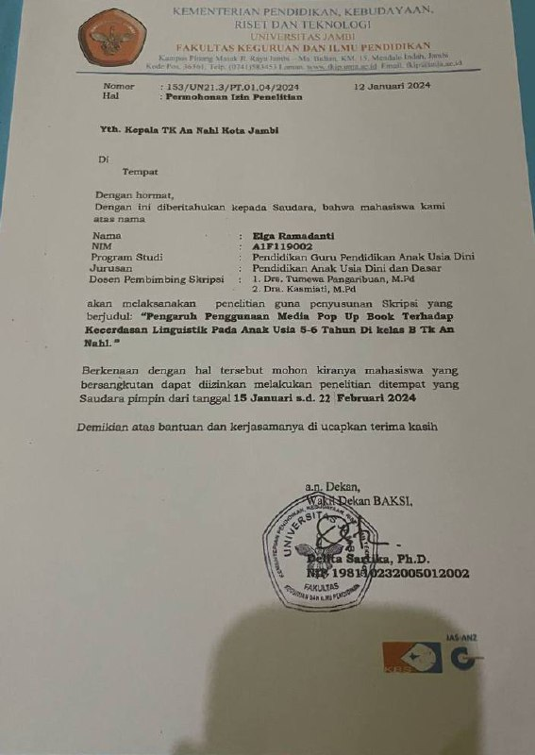

Lampiran 2 Surat Keterangan Selesai Penelitian
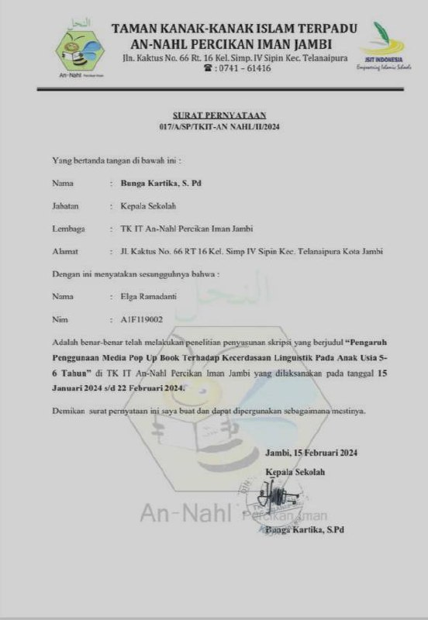
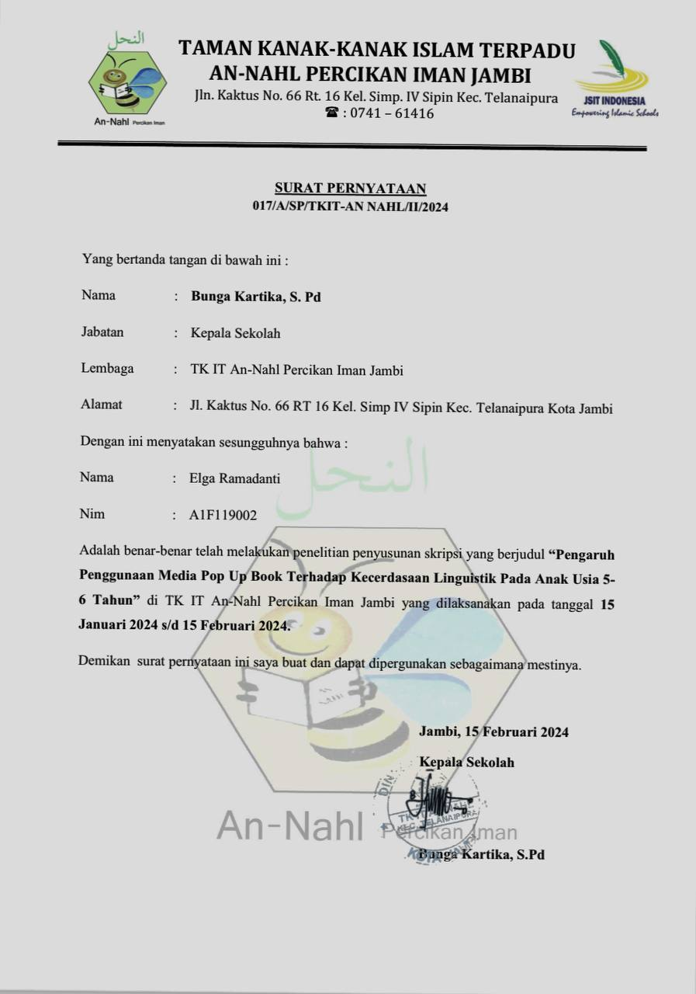

Lampiran 3 Format Observasi Awal
FORMAT OBSERVASI AWAL
KELOMPOK B
TK AN NAHL KOTA JAMBI

Lampiran 1 Lembar Pengamatan Kelas B1
Hari/Tanggal : Rabu, 16 Agustus 2023
NO | NAMA | ITEM
NO | NAMA | 1 | 2 | 3 | 4 | 5
1 | Arq
2 | Fhr
3 | Ftr
4 | Ibr
5 | Al
6 | Fdl
7 | Ndr
8 | Avn
9 | Qsy
10 | Rfn
11 | Rns
12 | Rqn
13 | Sbl
14 | Tra
15 | Zhn
Keterangan Item:
- : Anak mampu berkomunaksi dengan orang lain.
- : Anak mampu menulis lebih baik dari anak-anak seusianya.
- : Anak mampu menyebutkan nama dan nama tempat yang ada di lingkungan sekitar.
- : Anak mampu mendengarkan kata-kata lisan berupa cerita.
- : Anak mampu mengulang kembali cerita yang baru di dengar nya
- : Tidak bermasalah
- : Bermasalah
Note : Jika terdapat 3 dan 5 item yang muncul dari diri anak,maka anak tersebut dianggap bermasalah.
Kesimpulan :
Pada hari pertama melakukan observasi, 4 anak yang bermasalah pasa 2 item, 6 anak yang bermasalah pada 3 item, 1 anak yang bermasalah pada 4 item. Jika 3 dari 5 item tersebut yang muncul pada diri anak dianggap anak tersebut bermasalah, maka dapat disimpulkan ada 11 anak yang bermasalah pada hari pertama di lakukannya observasi.

Lampiran 4 Rubrik Penelitian
Judul : Pengaruh Penggunaan Media Pop Up Book Terhadap Kecerdasan Linguistik Pada Anak Usia 5-6 Tahun di Kelas B Tk An Nahl Kota Jambi
Nama : Elga Ramadanti
Nim : A1F19002
Pembimbing I : Drs. Tumewa Pangaribuan, M.Pd
Pembimbing II: Dra. Kasmiati, M.Pd
A. Identitas Anak
Nama :
Umur :
Kelas :
Jenis Kelamin : Perempuan/Laki-Laki
Nama Orangtua :
Tanggal Pengisian :
B. Petunjuk Pengisian
1. Observasi ini dimaksudkan untuk mengungkap suatu gambaran yang jelas tentang keterampilan menyimak ceirta pada anak usia dini.
2. Beri tanda centang (√) pada pernyataan, jika pernyataan sesuai dengan keadaan anak.
Untuk Pernyataan Positif (+) : Untuk Pernyataan Negatif (-) :
BB = 4 BB = 1
MB = 3 MB = 2
BSH = 2 BSH = 3
BSB = 1 BSB = 4
Lampiran 5 Lembar Observasi Penilaian
No | +/- | Pernyataan | BB | MB | BSH | BSB
1 | + | Anak dapat menceritakan kembali secara singkat dan jelas sehingga mudah dipahami, karena anak telah mendengar cerita yang diceritakan.
2 | - | Anak belum mampu menceritakan kembali secara singkat dan jelas sehingga harus dibantu dengan guru untuk menyampaikan cerita tersebut.
3 | + | Anak mampu melanjutkan cerita/dongeng yang telah didengarnya tanpa bantuan guru.
4 | + | Anak dapat menceritakan dongeng yang telah didengar dengan bimbingan guru.
5 | - | Anak belum mampu melanjutkan cerita/dongeng yang telah didengarnya, karena anak tidak memperhatikan cerita yang telah didengarnya.
6 | + | Anak mampu menirukan lima suara hewan yang disampaikan dalam isi cerita, karena anak sangat mendengarkan secara baik isi cerita tersebut.
7 | - | Anak belum mampu menirukan lima suara hewan, karena anak tidak fokus mendengarkan cerita yang telah diceritakan.
8 | + | Anak dapat menyebutkan nama-nama hewan sesuai huruf yang telah diperlihatkan tanpa bantuan dari guru.
9 | - | Anak belum dapat menyebutkan nama-nama hewan karena anak tidak bersedia mengikuti intruksi yang disampaikan.
10 | + | Anak mampu mengucapkan 3-5 kalimat sederhana dengan baik dan lancar.
11 | - | Anak belum bisa mengucapkan 3-5 kalimat sederhana berulang-ulang karena anak tidak fokus mengikuti kegiatan belajar.
12 | - | Anak masih di bantu dengan guru dalam mengucapkan 3-5 kalimat sederhana.
13 | + | Anak dapat menjawab pertanyaan guru dengan kosa kata yang tepat.
14 | - | Anak belum bisa menjawab pertanyaan guru dengan kosa kata yang tepat, karena anak tidak memperhatikan saat diberikan pertanyaan.
15 | + | Anak mampu menceritakan hewan yang pernah dilihatnya dengan penuh semangat.
16 | - | Anak tidak dapat menceritakan hewan yang pernah dilihatnya, karena anak masih belum lancar untuk menceritakan kembali hewan apa yang pernah dilihatnya.
17. | + | Anak dapat menyebutkan nama-nama hewan yang ada disekitarnya tanpa bantuan dari guru dan teman-temannya.
18 | - | Anak belum dapat menyebutkan nama-nama hewan yang ada disekitarnya, karena anak masih belum banyak mengenal nama-nama hewan.
19 | + | Anak mampu menirukan kosakata yang berkaitan dengan cerita yang disampaikan.
20 | - | Anak belum mampu menyebutkan kosakata dengan baik karena anak tidak mendengarkan cerita yang didengarnya sehingga harus dibantu dengan guru.
Lampiran 6 Hasil Nilai Pre-Test dan Post-Test Kelas Eksperimen dan Kelas Kontrol
Tabel
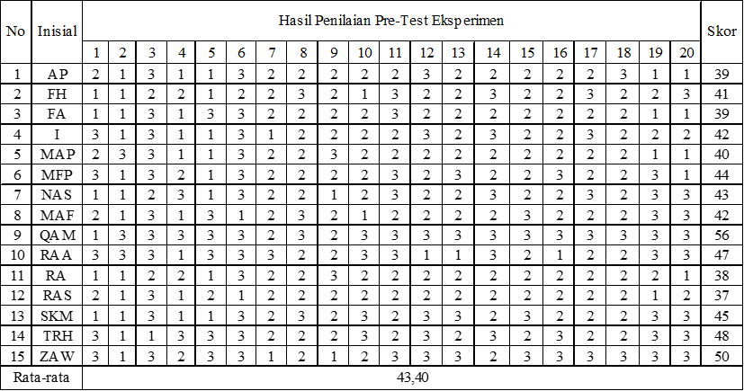
Nilai Pre-Test Kelas Eksperimen

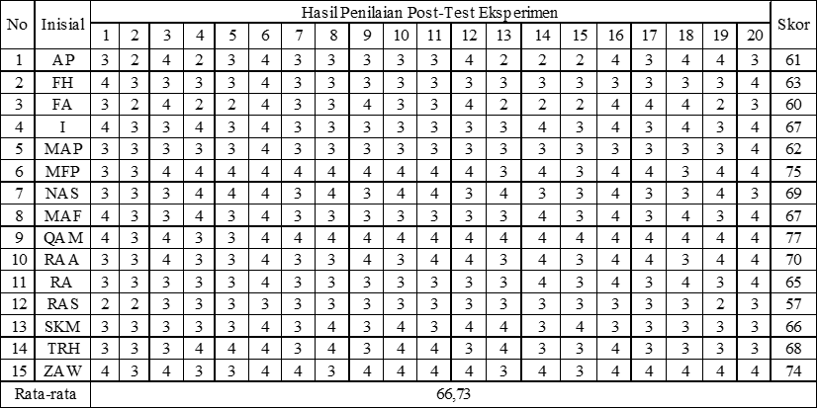
Nilai Post-Test Kelas Eksperimen

Nilai Pre-Test Kelas Kontrol
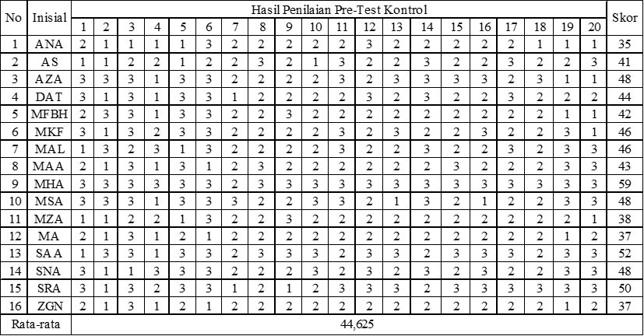

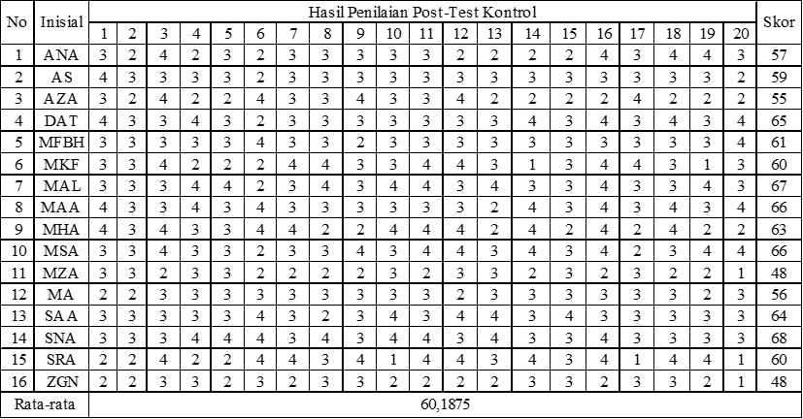
Nilai Post-Test Kelas Kontrol

Lampiran 7 Rencana Pelaksanaan Pembelajaran Harian (RPPH)
Modul Ajar Harian TKIT ‘An Nahl Percikan Iman’ Jambi
KELOMPOK : TK B1
SASARAN USIA : 5-6 Tahun
TEMA / SUB TEMA : Lingkunganku/Rumahku
TGL/BLN/THN : 15 Januari 2024
ALOKASI WAKTU : 120 Menit
CAPAIAN PEMBELAJARAN
NAM DAN BUDI PEKERTI | JATI DIRI | Dasar Literasi, Matematika,  Sains, Teknologi, Rekayasa dan  Seni | Profil Pelajar Pancasila
Anak percaya kepada Allah SWT, mulai mengenal dan mempraktikkan ajaran pokok sesuai dengan agama dan kepercayaanNya. Anak berpartisipasi aktif dalam menjaga kebersihan, kesehatan dan keselamatan diri sebagai bentuk rasa sayang terhadap dirinya dan rasa syukur pada Allah YME. Anak menghargai  sesama manusia dengan berbagai perbedaannya dan mempraktikkan perilaku baik dan berakhlak mulia. Anak menghargai alam dengan cara merawatnya dan menunjukkan rasa sayang terhadap makhluk hidup yang merupakan ciptaan Allah SWT | Anak mengenali, mengekspresikan, dan mengelola emosi diri serta membangun hubungan sosial secara sehat. Anak mengenal dan memiliki perilaku positif terhadap diri dan lingkungan (keluarga, sekolah, masyarakat, negara, dan dunia) serta rasa bangga sebagai anak Indonesia yang berlandaskan Pancasila. Anak menyesuaikan diri dengan lingkungan, aturan, dan norma yang berlaku. Anak menggunakan fungsi gerak (motorik kasar, halus, dan taktil) untuk mengeksplorasi dan memanipulasi berbagai objek dan lingkungan sekitar sebagai bentuk pengembangan diri. | Anak mengenali dan memahami berbagai informasi, mengomunikasikan perasaan dan pikiran secara lisan, tulisan, atau menggunakan berbagai media serta membangun percakapan. Anak menunjukkan minat,  kegemaran, dan berpartisipasi dalam kegiatan pramembaca dan pramenulis. Anak mengenali dan menggunakan  konsep pramatematika untuk memecahkan masalah didalam kehidupan sehari-hari. Anak menunjukkan  kemampuan dasar berpikirkritis, kreatif, dan kolaboratif. Anak menunjukkan rasa ingin tahu melalui observasi, eksplorasi, dan eksperimen dengan menggunakan lingkungan sekitar dan media sebagai sumber belajar, untuk mendapatkan gagasan mengenai fenomena alam dan sosial. Anak menunjukkan kemampuan awal menggunakan dan merekayasa teknologi serta untuk mencari informasi, gagasan, dan keterampilan secara aman dan bertanggung jawab. Anak mengeksplorasi berbagai proses seni, mengekspresikannya serta mengapresiasi karya seni | Beriman dan Bertaqwa kepada Tuhan YME serta berakhlak mulia (Bersyukur Allah telah memberikan karunia dan nikmat serangga bermanfaat dan harus menjaga semua yang telah Allah berikan)  Bernalar Kritis (Mengkasifikasi serangga berdasarkan ragam kriteria)  Kreatif (Membangun)
MATERI PEMBELAJARAN :
- Ajaran pokok agama sebagai bentuk pengenalan dan penanaman kepercayaan anak pada Tuhan Yang Maha Esa sesuai agamanya masing-masing “Allah maha pencipta, yang menciptakan semua yang ada dimuka bumi ini termasuk benda-benda langit”
- Pembiasaan ibadah harian (berdo’a sebelum dan sesudah melakukan kegiatan, do’a kedua orang tua, do’a masuk keluar kelas, masuk keluar kamar mandi, naik kendaraan, kebaikan dunia dan akhirat, akhir pertemuan)
- Menjaga kebugaran, merawat kesehatan, kebersihan, keselamatan dan keamanan diri sebagai bentuk rasa sayang anak terhadap dirinya dan wujud syukur kepada Tuhan Yang Maha Esa : Implementasi program PHBS (minum air putih, olahraga, cuci tangan, makanan sehat)
- Pengenalan tentang berbagai macam benda-benda langit (matahari, bulan dan bintang) melalui tontonan, buku, majalah dan poster
- Pengenalan tentang fungsi matahari, bulan dan bintang
- Pengenalan konsep perbedaan (besar dan kecil)
- Pengenalan konsep asosiasi
- Pengenalan konsep bilangan
- Pengenalan konsep klasifikasi
- Pengenalan huruf alfabet dari kata “m-a-t-a-h-a-r-i”, “b-u-l-a-n”, “b-i-n-t-a-n-g”
- Pengalaman eksperimen, kreatif dan nalar kritis yang menarik, menantang, dan bermakna bagi kehidupan anak :
- “Eksperimen mengeringkan pakaian basah di bawah sinar matahari"
- “Perbedaan berbagai benda-benda langit”
- “Menggambar, membentuk, menyusun ragam material menjadi benda-benda langit”

Tujuan Pembelajaran
- Mengenalkan dan menumbuhkan keimanan anak terhadap Allah SWT melalui ciptaan-Nya (benda-benda langit ciptaan Allah, Matahari, bulan, dan bintang)
- Mengenalkan dan melatih anak mempraktikkan ajaran pokok sesuai dengan agama dan kepercayaanNya (berdoa, berwudhu, belajar al quran)
- Melatih anak berpartisipasi aktif dalam menjaga kebersihan, kesehatan dan keselamatan diri sebagai bentuk rasa sayang terhadap dirinya dan rasa syukur pada Allah SWT
- Melatih anak dalam menumbuhkan sikap menghargai sesama manusia dengan berbagai perbedaannya
- Menumbuhkan sikap menghargai alam dengan cara merawatnya dan menunjukkan rasa sayang terhadap makhluk hidup yang merupakan ciptaan Allah SWT
- Mengembangkan kemampuan anak dalam mengenali, mengekspresikan dan mengelola emosi diri
- Mengembangkan kemampuan anak membangun hubungan sosial secara sehat
- Mengembangkan fungsi motorik kasar anak untuk mengeksplorasi dan memanipulasi berbagai objek dan lingkungan sekitar sebagai bentuk pengembangan diri
- Mengembangkan fungsi motorik halus anak untuk mengeksplorasi dan memanipulasi berbagai objek dan lingkungan sekitar sebagai bentuk pengembangan diri
- Menumbuhkan minat, kegemaran, dan berpartisipasi anak dalam kegiatan pramembaca dan pramenulis
- Menumbuhkan rasa ingin tahu anak melalui observasi, eksplorasi, dan eksperimen dengan menggunakan lingkungan sekitar dan media sebagai sumber belajar, untuk mendapatkan gagasan mengenai fenomena alam dan sosial

LANGKAH – LANGKAH PEMBELAJARAN
- Penataan Lingkungan Main
- Penataan alat dan bahan main sesuai jumlah anak
- Membuat kalimat Invitasi dan rencana provokasi
- Pembukaan (Opener kegiatan transisi)
- Jurnal Pagi dan Shiroh (Menyanyikan lagu Bintang Kecil, Matahri ku, Ambilkan bulan)
- Mentari Pagi (Aktivitas Motorik : )
- Toilet Time dan Minum Air Putih
- UMMI dan Tahfizh
- Snack Time
(Opener kegiatan sentra)
- Circle Time : Berdoa – Mengucap salam – Presensi sambil menyapa siswa satu persatu
- Menonton video serangga (https://youtu.be/zbT4VH-XXa0)
- (Ice Breaking)
- Pijakan Sebelum Main
(Terangkan)
- Guru mengenalkan beragam nama-nama perlengkapamn di dapur.
- Anak menyampaikan pengetahuan tentang berbagai isi rumah yang mereka ketahui
- Guru menerangkan tema hari ini yaitu “keluargaku/rumahku”
- Guru menerangkan tentang berbagai macam kegiatan hari ini
- Menjelaskan aturan keamanan dan keselamatan selama kegiatan main
- Menjelaskan aturan main

- Inti(Activity)
Pengalaman Main
Kegiatan Bermain Terstruktur :
(Ekplorasi)

- Mengasosiasi gambar dan tulisan pada rumah (Kegiatan Individu: anak mencocokkan gambar rumah dan kartu kata)
- Menyusun huruf dari kata “r-u-m-a-h”, (kegiatan individu: anak menyusun huruf dari kata “r-u-m-a-h”,sesuai dengan contoh yang sudah ada)
Kegiatan Bermain Semi Terstruktur
- Membuat kata Tempoyak menggunakan plastisin (kegiatan individu: anak membuat kata Tempoyak menggunakan bahan plastisin)
- Menulis kata Klepon menggunakan pensil dan kertas (kegiatan individu: anak menulis menggunakan pensil dan kertas)
- Eksperimen memindahkan biji karet ke piring yang berisi angka menggunakan sumpit (Kegiatan Individu: anak memindahkan biji karet ke piring yang berisi angka menggunakan sumpit)

Kegiatan Tidak Terstruktur
Berdasarkan ide anak “Tema Insidentil”

(Respon)
- Guru memberi respon tentang keuletan siswa dalam mengerjakan berbagai kegiatan
- Guru memberi respon berupa reinforcement (penguatan) kepada siswa yang bermain dengan tertib
- Guru memberikan bantuan kepada anak-anak yang terlihat masih kesulitan

- Penutup(Closure)
- Beres-beres (Kegiatan berkelompok : anak diberikan peran berbeda untuk saling bekerjasama membersihkan kelas, membersihkan sampah, merapikan meja dan kursi, mencuci piring merapikan peralatan pada tempatnya, dan menyapu) (Pembiasaan)
- Anak-anak kembali duduk circle time
- Guru menanyakan perasaan anak ketika saat dan setelah bermain hari ini
- Guru menanyakan bermain apa saja hari ini?, siapa saja yang sudah mengerjakan semua kegiatan?
- Guru memberikan reward kepada anak yang tertib dalam bermain sentra dengan memberikan “Sticker Matahari” (Apresiasi)
- Guru mengajak siswa merayakan keberhasilan mereka denganmengucapkan “Alhamdulillah aku bisa” “Allahuakbar” (Apresiasi)
- Guru mengingatkan anak-anak untuk selalu merawat alam semesta yang telah Allah ciptakan untuk manusia (Pembiasaan)
- Guru kembali mengajak anak-anak untuk (Duniawi)
- Penguatan dari Guru dengan membuat pernyataan terkait materi yang disampaikan (kait dan simpulkan)
- Guru mengajak anak untuk selalu besyukur atas karunia Allah berupa serangga bermanfaat untuk beribadah kepada Allah. QS.Ibrahim : “Siapa yang bersyukur kata Allah maka akan ku tambah nikmatku, dan siapa yang tidak bersyukur makan sesungghnya azab ku sangat lah pedih”(Ukhrowi)
- Undangan dari guru dengan menjelaskan sekilas kegiatan esok hari dan meminta pendapat anak apa yang ingin dilakukan
- Berdo’a sebelum pulang

Mengetahui,
Kepala TK Guru Kelas

Bunga Kartika, S.Pd Ulfa Fitri, S.Ud
Lampiran 8 Rencana Pelaksanaan Pembelajaran Harian (RPPH)
Modul Ajar Harian TKIT ‘An Nahl Percikan Iman’ Jambi
KELOMPOK : TK B1
SASARAN USIA : 5-6 Tahun
TEMA / SUB TEMA : Binatang/Binatang di Darat,di air,bersayap.
TGL/BLN/THN : 23 Januari 2024
ALOKASI WAKTU : 120 Menit
CAPAIAN PEMBELAJARAN
NAM DAN BUDI PEKERTI | JATI DIRI | Dasar Literasi, Matematika,  Sains, Teknologi, Rekayasa dan  Seni | Profil Pelajar Pancasila
Anak percaya kepada Allah SWT, mulai mengenal dan mempraktikkan ajaran pokok sesuai dengan agama dan kepercayaanNya. Anak berpartisipasi aktif dalam menjaga kebersihan, kesehatan dan keselamatan diri sebagai bentuk rasa sayang terhadap dirinya dan rasa syukur pada Allah YME. Anak menghargai  sesama manusia dengan berbagai perbedaannya dan mempraktikkan perilaku baik dan berakhlak mulia. Anak menghargai alam dengan cara merawatnya dan menunjukkan rasa sayang terhadap makhluk hidup yang merupakan ciptaan Allah SWT | Anak mengenali, mengekspresikan, dan mengelola emosi diri serta membangun hubungan sosial secara sehat. Anak mengenal dan memiliki perilaku positif terhadap diri dan lingkungan (keluarga, sekolah, masyarakat, negara, dan dunia) serta rasa bangga sebagai anak Indonesia yang berlandaskan Pancasila. Anak menyesuaikan diri dengan lingkungan, aturan, dan norma yang berlaku. Anak menggunakan fungsi gerak (motorik kasar, halus, dan taktil) untuk mengeksplorasi dan memanipulasi berbagai objek dan lingkungan sekitar sebagai bentuk pengembangan diri. | Anak mengenali dan memahami berbagai informasi, mengomunikasikan perasaan dan pikiran secara lisan, tulisan, atau menggunakan berbagai media serta membangun percakapan. Anak menunjukkan minat,  kegemaran, dan berpartisipasi dalam kegiatan pramembaca dan pramenulis. Anak mengenali dan menggunakan  konsep pramatematika untuk memecahkan masalah didalam kehidupan sehari-hari. Anak menunjukkan  kemampuan dasar berpikirkritis, kreatif, dan kolaboratif. Anak menunjukkan rasa ingin tahu melalui observasi, eksplorasi, dan eksperimen dengan menggunakan lingkungan sekitar dan media sebagai sumber belajar, untuk mendapatkan gagasan mengenai fenomena alam dan sosial. Anak menunjukkan kemampuan awal menggunakan dan merekayasa teknologi serta untuk mencari informasi, gagasan, dan keterampilan secara aman dan bertanggung jawab. Anak mengeksplorasi berbagai proses seni, mengekspresikannya serta mengapresiasi karya seni | Beriman dan Bertaqwa kepada Tuhan YME serta berakhlak mulia (Bersyukur Allah telah memberikan karunia dan nikmat serangga bermanfaat dan harus menjaga semua yang telah Allah berikan)  Bernalar Kritis (Mengkasifikasi serangga berdasarkan ragam kriteria)  Kreatif (Membangun)
MATERI PEMBELAJARAN :
- Ajaran pokok agama sebagai bentuk pengenalan dan penanaman kepercayaan anak pada Tuhan Yang Maha Esa sesuai agamanya masing-masing “Allah maha pencipta, yang menciptakan semua yang ada dimuka bumi ini termasuk benda-benda langit”
- Pembiasaan ibadah harian (berdo’a sebelum dan sesudah melakukan kegiatan, do’a kedua orang tua, do’a masuk keluar kelas, masuk keluar kamar mandi, naik kendaraan, kebaikan dunia dan akhirat, akhir pertemuan)
- Menjaga kebugaran, merawat kesehatan, kebersihan, keselamatan dan keamanan diri sebagai bentuk rasa sayang anak terhadap dirinya dan wujud syukur kepada Tuhan Yang Maha Esa : Implementasi program PHBS (minum air putih, olahraga, cuci tangan, makanan sehat)
- Pengenalan tentang berbagai macam benda-benda langit (matahari, bulan dan bintang) melalui tontonan, buku, majalah dan poster
- Pengenalan tentang fungsi matahari, bulan dan bintang
- Pengenalan konsep perbedaan (besar dan kecil)
- Pengenalan konsep asosiasi
- Pengenalan konsep bilangan
- Pengenalan konsep klasifikasi
- Pengenalan huruf alfabet dari kata “m-a-t-a-h-a-r-i”, “b-u-l-a-n”, “b-i-n-t-a-n-g”
- Pengalaman eksperimen, kreatif dan nalar kritis yang menarik, menantang, dan bermakna bagi kehidupan anak :
- “Eksperimen mengeringkan pakaian basah di bawah sinar matahari"
- “Perbedaan berbagai benda-benda langit”
- “Menggambar, membentuk, menyusun ragam material menjadi benda-benda langit”

Tujuan Pembelajaran
- Mengenalkan dan menumbuhkan keimanan anak terhadap Allah SWT melalui ciptaan-Nya (benda-benda langit ciptaan Allah, Matahari, bulan, dan bintang)
- Mengenalkan dan melatih anak mempraktikkan ajaran pokok sesuai dengan agama dan kepercayaanNya (berdoa, berwudhu, belajar al quran)
- Melatih anak berpartisipasi aktif dalam menjaga kebersihan, kesehatan dan keselamatan diri sebagai bentuk rasa sayang terhadap dirinya dan rasa syukur pada Allah SWT
- Melatih anak dalam menumbuhkan sikap menghargai sesama manusia dengan berbagai perbedaannya
- Menumbuhkan sikap menghargai alam dengan cara merawatnya dan menunjukkan rasa sayang terhadap makhluk hidup yang merupakan ciptaan Allah SWT
- Mengembangkan kemampuan anak dalam mengenali, mengekspresikan dan mengelola emosi diri
- Mengembangkan kemampuan anak membangun hubungan sosial secara sehat
- Mengembangkan fungsi motorik kasar anak untuk mengeksplorasi dan memanipulasi berbagai objek dan lingkungan sekitar sebagai bentuk pengembangan diri
- Mengembangkan fungsi motorik halus anak untuk mengeksplorasi dan memanipulasi berbagai objek dan lingkungan sekitar sebagai bentuk pengembangan diri
- Menumbuhkan minat, kegemaran, dan berpartisipasi anak dalam kegiatan pramembaca dan pramenulis
- Menumbuhkan rasa ingin tahu anak melalui observasi, eksplorasi, dan eksperimen dengan menggunakan lingkungan sekitar dan media sebagai sumber belajar, untuk mendapatkan gagasan mengenai fenomena alam dan sosial

LANGKAH – LANGKAH PEMBELAJARAN
- Penataan Lingkungan Main
- Penataan alat dan bahan main sesuai jumlah anak
- Membuat kalimat Invitasi dan rencana provokasi
- Pembukaan (Opener kegiatan transisi)
- Jurnal Pagi dan Shiroh (Menyanyikan lagu Bintang Kecil, Matahri ku, Ambilkan bulan)
- Mentari Pagi (Aktivitas Motorik : )
- Toilet Time dan Minum Air Putih
- UMMI dan Tahfizh
- Snack Time
(Opener kegiatan sentra)
- Circle Time : Berdoa – Mengucap salam – Presensi sambil menyapa siswa satu persatu
- Menonton video serangga (https://youtu.be/zbT4VH-XXa0)
- (Ice Breaking)
- Pijakan Sebelum Main
(Terangkan)
- Guru mengenalkan beragam nama-nama Binatang di darat.
- Anak menyampaikan pengetahuan tentang berbagai binatang yang mereka ketahui
- Guru menerangkan tema hari ini yaitu “Binatang/Binatang di darat”
- Guru menerangkan tentang berbagai macam kegiatan hari ini
- Menjelaskan aturan keamanan dan keselamatan selama kegiatan main
- Menjelaskan aturan main

- Inti(Activity)
Pengalaman Main
Kegiatan Bermain Terstruktur :
(Ekplorasi)

- Mengasosiasi gambar dan tulisan pada binatang (Kegiatan Individu: anak mencocokkan gambar binatang dan kartu kata)
- Menyusun huruf dari kata “b-i-n-a-t-a-n-g”, (kegiatan individu: anak menyusun huruf dari kata “b-i-n-a-t-a-n-g”,sesuai dengan contoh yang sudah ada)
Kegiatan Bermain Semi Terstruktur
- Menyusun huruf menjadi kata (kegiatan individu: anak Menyusun huruf menjadi kata)
- Eksperimen melompat suku kata (Kegiatan Individu: anak melompat suku kata)

Kegiatan Tidak Terstruktur
Berdasarkan ide anak “Tema Insidentil”

(Respon)
- Guru memberi respon tentang keuletan siswa dalam mengerjakan berbagai kegiatan
- Guru memberi respon berupa reinforcement (penguatan) kepada siswa yang bermain dengan tertib
- Guru memberikan bantuan kepada anak-anak yang terlihat masih kesulitan

- Penutup(Closure)
- Beres-beres (Kegiatan berkelompok : anak diberikan peran berbeda untuk saling bekerjasama membersihkan kelas, membersihkan sampah, merapikan meja dan kursi, mencuci piring merapikan peralatan pada tempatnya, dan menyapu) (Pembiasaan)
- Anak-anak kembali duduk circle time
- Guru menanyakan perasaan anak ketika saat dan setelah bermain hari ini
- Guru menanyakan bermain apa saja hari ini?, siapa saja yang sudah mengerjakan semua kegiatan?
- Guru memberikan reward kepada anak yang tertib dalam bermain sentra dengan memberikan “Sticker Matahari” (Apresiasi)
- Guru mengajak siswa merayakan keberhasilan mereka denganmengucapkan “Alhamdulillah aku bisa” “Allahuakbar” (Apresiasi)
- Guru mengingatkan anak-anak untuk selalu merawat alam semesta yang telah Allah ciptakan untuk manusia (Pembiasaan)
- Guru kembali mengajak anak-anak untuk (Duniawi)
- Penguatan dari Guru dengan membuat pernyataan terkait materi yang disampaikan (kait dan simpulkan)
- Guru mengajak anak untuk selalu besyukur atas karunia Allah berupa serangga bermanfaat untuk beribadah kepada Allah. QS.Ibrahim : “Siapa yang bersyukur kata Allah maka akan ku tambah nikmatku, dan siapa yang tidak bersyukur makan sesungghnya azab ku sangat lah pedih”(Ukhrowi)
- Undangan dari guru dengan menjelaskan sekilas kegiatan esok hari dan meminta pendapat anak apa yang ingin dilakukan
- Berdo’a sebelum pulang
Mengetahui,
Kepala TK Guru Kelas

Bunga Kartika, S.Pd Ulfa Fitri, S.Ud
Lampiran 9 Rencana Pelaksanaan Pembelajaran Harian (RPPH)
Modul Ajar Harian TKIT ‘An Nahl Percikan Iman’ Jambi
KELOMPOK : TK B1
SASARAN USIA : 5-6 Tahun
TEMA/SUB TEMA : Binatang/ Binatang didarat,di air,bersayap
TGL/BLN/THN : 29 Januari 2024
ALOKASI WAKTU : 120 Menit
CAPAIAN PEMBELAJARAN
NAM DAN BUDI PEKERTI | JATI DIRI | Dasar Literasi, Matematika,  Sains, Teknologi, Rekayasa dan  Seni | Profil Pelajar Pancasila
Anak percaya kepada Allah SWT, mulai mengenal dan mempraktikkan ajaran pokok sesuai dengan agama dan kepercayaanNya. Anak berpartisipasi aktif dalam menjaga kebersihan, kesehatan dan keselamatan diri sebagai bentuk rasa sayang terhadap dirinya dan rasa syukur pada Allah YME. Anak menghargai  sesama manusia dengan berbagai perbedaannya dan mempraktikkan perilaku baik dan berakhlak mulia. Anak menghargai alam dengan cara merawatnya dan menunjukkan rasa sayang terhadap makhluk hidup yang merupakan ciptaan Allah SWT | Anak mengenali, mengekspresikan, dan mengelola emosi diri serta membangun hubungan sosial secara sehat. Anak mengenal dan memiliki perilaku positif terhadap diri dan lingkungan (keluarga, sekolah, masyarakat, negara, dan dunia) serta rasa bangga sebagai anak Indonesia yang berlandaskan Pancasila. Anak menyesuaikan diri dengan lingkungan, aturan, dan norma yang berlaku. Anak menggunakan fungsi gerak (motorik kasar, halus, dan taktil) untuk mengeksplorasi dan memanipulasi berbagai objek dan lingkungan sekitar sebagai bentuk pengembangan diri. | Anak mengenali dan memahami berbagai informasi, mengomunikasikan perasaan dan pikiran secara lisan, tulisan, atau menggunakan berbagai media serta membangun percakapan. Anak menunjukkan minat,  kegemaran, dan berpartisipasi dalam kegiatan pramembaca dan pramenulis. Anak mengenali dan menggunakan  konsep pramatematika untuk memecahkan masalah didalam kehidupan sehari-hari. Anak menunjukkan  kemampuan dasar berpikirkritis, kreatif, dan kolaboratif. Anak menunjukkan rasa ingin tahu melalui observasi, eksplorasi, dan eksperimen dengan menggunakan lingkungan sekitar dan media sebagai sumber belajar, untuk mendapatkan gagasan mengenai fenomena alam dan sosial. Anak menunjukkan kemampuan awal menggunakan dan merekayasa teknologi serta untuk mencari informasi, gagasan, dan keterampilan secara aman dan bertanggung jawab. Anak mengeksplorasi berbagai proses seni, mengekspresikannya serta mengapresiasi karya seni | Beriman dan Bertaqwa kepada Tuhan YME serta berakhlak mulia (Bersyukur Allah telah memberikan karunia dan nikmat serangga bermanfaat dan harus menjaga semua yang telah Allah berikan)  Bernalar Kritis (Mengkasifikasi serangga berdasarkan ragam kriteria)  Kreatif (Membangun)
MATERI PEMBELAJARAN :
- Ajaran pokok agama sebagai bentuk pengenalan dan penanaman kepercayaan anak pada Tuhan Yang Maha Esa sesuai agamanya masing-masing “Allah maha pencipta, yang menciptakan semua yang ada dimuka bumi ini termasuk benda-benda langit”
- Pembiasaan ibadah harian (berdo’a sebelum dan sesudah melakukan kegiatan, do’a kedua orang tua, do’a masuk keluar kelas, masuk keluar kamar mandi, naik kendaraan, kebaikan dunia dan akhirat, akhir pertemuan)
- Menjaga kebugaran, merawat kesehatan, kebersihan, keselamatan dan keamanan diri sebagai bentuk rasa sayang anak terhadap dirinya dan wujud syukur kepada Tuhan Yang Maha Esa : Implementasi program PHBS (minum air putih, olahraga, cuci tangan, makanan sehat)
- Pengenalan tentang berbagai macam benda-benda langit (matahari, bulan dan bintang) melalui tontonan, buku, majalah dan poster
- Pengenalan tentang fungsi matahari, bulan dan bintang
- Pengenalan konsep perbedaan (besar dan kecil)
- Pengenalan konsep asosiasi
- Pengenalan konsep bilangan
- Pengenalan konsep klasifikasi
- Pengenalan huruf alfabet dari kata “m-a-t-a-h-a-r-i”, “b-u-l-a-n”, “b-i-n-t-a-n-g”
- Pengalaman eksperimen, kreatif dan nalar kritis yang menarik, menantang, dan bermakna bagi kehidupan anak :
- “Eksperimen mengeringkan pakaian basah di bawah sinar matahari"
- “Perbedaan berbagai benda-benda langit”
- “Menggambar, membentuk, menyusun ragam material menjadi benda-benda langit”

Tujuan Pembelajaran
- Mengenalkan dan menumbuhkan keimanan anak terhadap Allah SWT melalui ciptaan-Nya (benda-benda langit ciptaan Allah, Matahari, bulan, dan bintang)
- Mengenalkan dan melatih anak mempraktikkan ajaran pokok sesuai dengan agama dan kepercayaanNya (berdoa, berwudhu, belajar al quran)
- Melatih anak berpartisipasi aktif dalam menjaga kebersihan, kesehatan dan keselamatan diri sebagai bentuk rasa sayang terhadap dirinya dan rasa syukur pada Allah SWT
- Melatih anak dalam menumbuhkan sikap menghargai sesama manusia dengan berbagai perbedaannya
- Menumbuhkan sikap menghargai alam dengan cara merawatnya dan menunjukkan rasa sayang terhadap makhluk hidup yang merupakan ciptaan Allah SWT
- Mengembangkan kemampuan anak dalam mengenali, mengekspresikan dan mengelola emosi diri
- Mengembangkan kemampuan anak membangun hubungan sosial secara sehat
- Mengembangkan fungsi motorik kasar anak untuk mengeksplorasi dan memanipulasi berbagai objek dan lingkungan sekitar sebagai bentuk pengembangan diri
- Mengembangkan fungsi motorik halus anak untuk mengeksplorasi dan memanipulasi berbagai objek dan lingkungan sekitar sebagai bentuk pengembangan diri
- Menumbuhkan minat, kegemaran, dan berpartisipasi anak dalam kegiatan pramembaca dan pramenulis
- Menumbuhkan rasa ingin tahu anak melalui observasi, eksplorasi, dan eksperimen dengan menggunakan lingkungan sekitar dan media sebagai sumber belajar, untuk mendapatkan gagasan mengenai fenomena alam dan sosial

LANGKAH – LANGKAH PEMBELAJARAN
- Penataan Lingkungan Main
- Penataan alat dan bahan main sesuai jumlah anak
- Membuat kalimat Invitasi dan rencana provokasi
- Pembukaan (Opener kegiatan transisi)
- Jurnal Pagi dan Shiroh (Menyanyikan lagu Bintang Kecil, Matahri ku, Ambilkan bulan)
- Mentari Pagi (Aktivitas Motorik : )
- Toilet Time dan Minum Air Putih
- UMMI dan Tahfizh
- Snack Time
(Opener kegiatan sentra)
- Circle Time : Berdoa – Mengucap salam – Presensi sambil menyapa siswa satu persatu
- Menonton video serangga (https://youtu.be/zbT4VH-XXa0)
- (Ice Breaking)
- Pijakan Sebelum Main
(Terangkan)
- Guru mengenalkan beragam nama-nama Binatang.
- Anak menyampaikan pengetahuan tentang berbagai isi rumah yang mereka ketahui
- Guru menerangkan tema hari ini yaitu “Binatang/Binatamg didarat,diair,dan bersayap”
- Guru menerangkan tentang berbagai macam kegiatan hari ini
- Menjelaskan aturan keamanan dan keselamatan selama kegiatan main
- Menjelaskan aturan main

- Inti(Activity)
Pengalaman Main
Kegiatan Bermain Terstruktur :
(Ekplorasi)

- Mengasosiasi gambar dan tulisan binatang (Kegiatan Individu: anak mencocokkan gambar Binatang dan kartu kata)
- Menyusun huruf dari kata “b-i-n-a-t-a-n-g”, (kegiatan individu: anak menyusun huruf dari kata “b-i-n-a-t-a-n-g”,sesuai dengan contoh yang sudah ada)
Kegiatan Bermain Semi Terstruktur
- Anak mendengarkan cerita dengan menggunakan media pop up book.
- Menyebutkan nama-nama Binatang
- Eksperimen memberikan pertanyaan-pertanyaan kepada anak sesuai dengan kisi-kisi instrument.
Kegiatan Tidak Terstruktur
Berdasarkan ide anak “Tema Insidentil”

(Respon)
- Guru memberi respon tentang keuletan siswa dalam mengerjakan berbagai kegiatan
- Guru memberi respon berupa reinforcement (penguatan) kepada siswa yang bermain dengan tertib
- Guru memberikan bantuan kepada anak-anak yang terlihat masih kesulitan

- Penutup(Closure)
- Beres-beres (Kegiatan berkelompok : anak diberikan peran berbeda untuk saling bekerjasama membersihkan kelas, membersihkan sampah, merapikan meja dan kursi, mencuci piring merapikan peralatan pada tempatnya, dan menyapu) (Pembiasaan)
- Anak-anak kembali duduk circle time
- Guru menanyakan perasaan anak ketika saat dan setelah bermain hari ini
- Guru menanyakan bermain apa saja hari ini?, siapa saja yang sudah mengerjakan semua kegiatan?
- Guru memberikan reward kepada anak yang tertib dalam bermain sentra dengan memberikan “Sticker Matahari” (Apresiasi)
- Guru mengajak siswa merayakan keberhasilan mereka denganmengucapkan “Alhamdulillah aku bisa” “Allahuakbar” (Apresiasi)
- Guru mengingatkan anak-anak untuk selalu merawat alam semesta yang telah Allah ciptakan untuk manusia (Pembiasaan)
- Guru kembali mengajak anak-anak untuk (Duniawi)
- Penguatan dari Guru dengan membuat pernyataan terkait materi yang disampaikan (kait dan simpulkan)
- Guru mengajak anak untuk selalu besyukur atas karunia Allah berupa serangga bermanfaat untuk beribadah kepada Allah. QS.Ibrahim : “Siapa yang bersyukur kata Allah maka akan ku tambah nikmatku, dan siapa yang tidak bersyukur makan sesungghnya azab ku sangat lah pedih”(Ukhrowi)
- Undangan dari guru dengan menjelaskan sekilas kegiatan esok hari dan meminta pendapat anak apa yang ingin dilakukan
- Berdo’a sebelum pulang
Mengetahui,
Kepala TK Guru Kelas

Bunga Kartika, S.Pd Ulfa Fitri, S.Ud
Lampiran 10 Rencana Pelaksanaan Pembelajaran Harian (RPPH)
Modul Ajar Harian TKIT ‘An Nahl Percikan Iman’ Jambi
KELOMPOK : TK B2
SASARAN USIA : 5-6 Tahun
TEMA : Lingkunganku/Sekolahku
TGL/BLN/THN : 6 Februari 2024
ALOKASI WAKTU : 120 Menit
CAPAIAN PEMBELAJARAN
NAM DAN BUDI PEKERTI | JATI DIRI | Dasar Literasi, Matematika,  Sains, Teknologi, Rekayasa dan  Seni | Profil Pelajar Pancasila
Anak percaya kepada Allah SWT, mulai mengenal dan mempraktikkan ajaran pokok sesuai dengan agama dan kepercayaanNya. Anak berpartisipasi aktif dalam menjaga kebersihan, kesehatan dan keselamatan diri sebagai bentuk rasa sayang terhadap dirinya dan rasa syukur pada Allah YME. Anak menghargai  sesama manusia dengan berbagai perbedaannya dan mempraktikkan perilaku baik dan berakhlak mulia. Anak menghargai alam dengan cara merawatnya dan menunjukkan rasa sayang terhadap makhluk hidup yang merupakan ciptaan Allah SWT | Anak mengenali, mengekspresikan, dan mengelola emosi diri serta membangun hubungan sosial secara sehat. Anak mengenal dan memiliki perilaku positif terhadap diri dan lingkungan (keluarga, sekolah, masyarakat, negara, dan dunia) serta rasa bangga sebagai anak Indonesia yang berlandaskan Pancasila. Anak menyesuaikan diri dengan lingkungan, aturan, dan norma yang berlaku. Anak menggunakan fungsi gerak (motorik kasar, halus, dan taktil) untuk mengeksplorasi dan memanipulasi berbagai objek dan lingkungan sekitar sebagai bentuk pengembangan diri. | Anak mengenali dan memahami berbagai informasi, mengomunikasikan perasaan dan pikiran secara lisan, tulisan, atau menggunakan berbagai media serta membangun percakapan. Anak menunjukkan minat,  kegemaran, dan berpartisipasi dalam kegiatan pramembaca dan pramenulis. Anak mengenali dan menggunakan  konsep pramatematika untuk memecahkan masalah didalam kehidupan sehari-hari. Anak menunjukkan  kemampuan dasar berpikirkritis, kreatif, dan kolaboratif. Anak menunjukkan rasa ingin tahu melalui observasi, eksplorasi, dan eksperimen dengan menggunakan lingkungan sekitar dan media sebagai sumber belajar, untuk mendapatkan gagasan mengenai fenomena alam dan sosial. Anak menunjukkan kemampuan awal menggunakan dan merekayasa teknologi serta untuk mencari informasi, gagasan, dan keterampilan secara aman dan bertanggung jawab. Anak mengeksplorasi berbagai proses seni, mengekspresikannya serta mengapresiasi karya seni | Beriman dan Bertaqwa kepada Tuhan YME serta berakhlak mulia (Bersyukur Allah telah memberikan karunia dan nikmat serangga bermanfaat dan harus menjaga semua yang telah Allah berikan)  Bernalar Kritis (Mengkasifikasi serangga berdasarkan ragam kriteria)  Kreatif (Membangun)
MATERI PEMBELAJARAN :
- Ajaran pokok agama sebagai bentuk pengenalan dan penanaman kepercayaan anak pada Tuhan Yang Maha Esa sesuai agamanya masing-masing “Allah maha pencipta, yang menciptakan semua yang ada dimuka bumi ini termasuk benda-benda langit”
- Pembiasaan ibadah harian (berdo’a sebelum dan sesudah melakukan kegiatan, do’a kedua orang tua, do’a masuk keluar kelas, masuk keluar kamar mandi, naik kendaraan, kebaikan dunia dan akhirat, akhir pertemuan)
- Menjaga kebugaran, merawat kesehatan, kebersihan, keselamatan dan keamanan diri sebagai bentuk rasa sayang anak terhadap dirinya dan wujud syukur kepada Tuhan Yang Maha Esa : Implementasi program PHBS (minum air putih, olahraga, cuci tangan, makanan sehat)
- Pengenalan tentang berbagai macam benda-benda langit (matahari, bulan dan bintang) melalui tontonan, buku, majalah dan poster
- Pengenalan tentang fungsi matahari, bulan dan bintang
- Pengenalan konsep perbedaan (besar dan kecil)
- Pengenalan konsep asosiasi
- Pengenalan konsep bilangan
- Pengenalan konsep klasifikasi
- Pengenalan huruf alfabet dari kata “m-a-t-a-h-a-r-i”, “b-u-l-a-n”, “b-i-n-t-a-n-g”
- Pengalaman eksperimen, kreatif dan nalar kritis yang menarik, menantang, dan bermakna bagi kehidupan anak :
- “Eksperimen mengeringkan pakaian basah di bawah sinar matahari"
- “Perbedaan berbagai benda-benda langit”
- “Menggambar, membentuk, menyusun ragam material menjadi benda-benda langit”

Tujuan Pembelajaran
- Mengenalkan dan menumbuhkan keimanan anak terhadap Allah SWT melalui ciptaan-Nya (benda-benda langit ciptaan Allah, Matahari, bulan, dan bintang)
- Mengenalkan dan melatih anak mempraktikkan ajaran pokok sesuai dengan agama dan kepercayaanNya (berdoa, berwudhu, belajar al quran)
- Melatih anak berpartisipasi aktif dalam menjaga kebersihan, kesehatan dan keselamatan diri sebagai bentuk rasa sayang terhadap dirinya dan rasa syukur pada Allah SWT
- Melatih anak dalam menumbuhkan sikap menghargai sesama manusia dengan berbagai perbedaannya
- Menumbuhkan sikap menghargai alam dengan cara merawatnya dan menunjukkan rasa sayang terhadap makhluk hidup yang merupakan ciptaan Allah SWT
- Mengembangkan kemampuan anak dalam mengenali, mengekspresikan dan mengelola emosi diri
- Mengembangkan kemampuan anak membangun hubungan sosial secara sehat
- Mengembangkan fungsi motorik kasar anak untuk mengeksplorasi dan memanipulasi berbagai objek dan lingkungan sekitar sebagai bentuk pengembangan diri
- Mengembangkan fungsi motorik halus anak untuk mengeksplorasi dan memanipulasi berbagai objek dan lingkungan sekitar sebagai bentuk pengembangan diri
- Menumbuhkan minat, kegemaran, dan berpartisipasi anak dalam kegiatan pramembaca dan pramenulis
- Menumbuhkan rasa ingin tahu anak melalui observasi, eksplorasi, dan eksperimen dengan menggunakan lingkungan sekitar dan media sebagai sumber belajar, untuk mendapatkan gagasan mengenai fenomena alam dan sosial

LANGKAH – LANGKAH PEMBELAJARAN
- Penataan Lingkungan Main
- Penataan alat dan bahan main sesuai jumlah anak
- Membuat kalimat Invitasi dan rencana provokasi
- Pembukaan (Opener kegiatan transisi)
- Jurnal Pagi dan Shiroh (Menyanyikan lagu Bintang Kecil, Matahri ku, Ambilkan bulan)
- Mentari Pagi (Aktivitas Motorik : )
- Toilet Time dan Minum Air Putih
- UMMI dan Tahfizh
- Snack Time
(Opener kegiatan sentra)
- Circle Time : Berdoa – Mengucap salam – Presensi sambil menyapa siswa satu persatu
- Menonton video serangga (https://youtu.be/zbT4VH-XXa0)
- (Ice Breaking)
- Pijakan Sebelum Main
(Terangkan)
- Guru mengenalkan tentang sekolah.
- Anak menyampaikan pengetahuan tentang sekolahku yang mereka ketahui
- Guru menerangkan tema hari ini yaitu “lingkunganku/sekolahku”
- Guru menerangkan tentang berbagai macam kegiatan hari ini
- Menjelaskan aturan keamanan dan keselamatan selama kegiatan main
- Menjelaskan aturan main

- Inti(Activity)
Pengalaman Main
Kegiatan Bermain Terstruktur :
(Ekplorasi)

- Mengasosiasi gambar dan tulisan sekolahku(Kegiatan Individu: anak mencocokkan gambar sekolah)
- Menyusun huruf dari kata “s-e-k-o-l-a-h”, (kegiatan individu: anak menyusun huruf dari kata “s-e-k-o-l-a-h”,sesuai dengan contoh yang sudah ada)
Kegiatan Bermain Semi Terstruktur
- Menuls nama guru (kegiatan individu: anak menulis nama guru yang ada dikelas)
- Menggambar guru yang ada di kelas (kegiatan individu: anak menggambarkan guru yang ada di kelas)
- Eksperimen menciptakan puisi untuk guru (Kegiatan Individu: anak menciptakan puisi untuk guru)
Kegiatan Tidak Terstruktur
Berdasarkan ide anak “Tema Insidentil”

(Respon)
- Guru memberi respon tentang keuletan siswa dalam mengerjakan berbagai kegiatan
- Guru memberi respon berupa reinforcement (penguatan) kepada siswa yang bermain dengan tertib
- Guru memberikan bantuan kepada anak-anak yang terlihat masih kesulitan

- Penutup(Closure)
- Beres-beres (Kegiatan berkelompok : anak diberikan peran berbeda untuk saling bekerjasama membersihkan kelas, membersihkan sampah, merapikan meja dan kursi, mencuci piring merapikan peralatan pada tempatnya, dan menyapu) (Pembiasaan)
- Anak-anak kembali duduk circle time
- Guru menanyakan perasaan anak ketika saat dan setelah bermain hari ini
- Guru menanyakan bermain apa saja hari ini?, siapa saja yang sudah mengerjakan semua kegiatan?
- Guru memberikan reward kepada anak yang tertib dalam bermain sentra dengan memberikan “Sticker Matahari” (Apresiasi)
- Guru mengajak siswa merayakan keberhasilan mereka denganmengucapkan “Alhamdulillah aku bisa” “Allahuakbar” (Apresiasi)
- Guru mengingatkan anak-anak untuk selalu merawat alam semesta yang telah Allah ciptakan untuk manusia (Pembiasaan)
- Guru kembali mengajak anak-anak untuk (Duniawi)
- Penguatan dari Guru dengan membuat pernyataan terkait materi yang disampaikan (kait dan simpulkan)
- Guru mengajak anak untuk selalu besyukur atas karunia Allah berupa serangga bermanfaat untuk beribadah kepada Allah. QS.Ibrahim : “Siapa yang bersyukur kata Allah maka akan ku tambah nikmatku, dan siapa yang tidak bersyukur makan sesungghnya azab ku sangat lah pedih”(Ukhrowi)
- Undangan dari guru dengan menjelaskan sekilas kegiatan esok hari dan meminta pendapat anak apa yang ingin dilakukan
- Berdo’a sebelum pulang
Mengetahui,
Kepala TK Guru Kelas
Bunga Kartika, S.Pd Juriah, S.Pd
Lampiran 11 Rencana Pelaksanaan Pembelajaran Harian (RPPH)
Modul Ajar Harian TKIT ‘An Nahl Percikan Iman’ Jambi
KELOMPOK : TK B1
SASARAN USIA : 5-6 Tahun
TEMA / SUB TEMA : Binatang/Binatang di Darat,di air,bersayap.
TGL/BLN/THN : 12 Februari 2024
ALOKASI WAKTU : 120 Menit
CAPAIAN PEMBELAJARAN
NAM DAN BUDI PEKERTI | JATI DIRI | Dasar Literasi, Matematika,  Sains, Teknologi, Rekayasa dan  Seni | Profil Pelajar Pancasila
Anak percaya kepada Allah SWT, mulai mengenal dan mempraktikkan ajaran pokok sesuai dengan agama dan kepercayaanNya. Anak berpartisipasi aktif dalam menjaga kebersihan, kesehatan dan keselamatan diri sebagai bentuk rasa sayang terhadap dirinya dan rasa syukur pada Allah YME. Anak menghargai  sesama manusia dengan berbagai perbedaannya dan mempraktikkan perilaku baik dan berakhlak mulia. Anak menghargai alam dengan cara merawatnya dan menunjukkan rasa sayang terhadap makhluk hidup yang merupakan ciptaan Allah SWT | Anak mengenali, mengekspresikan, dan mengelola emosi diri serta membangun hubungan sosial secara sehat. Anak mengenal dan memiliki perilaku positif terhadap diri dan lingkungan (keluarga, sekolah, masyarakat, negara, dan dunia) serta rasa bangga sebagai anak Indonesia yang berlandaskan Pancasila. Anak menyesuaikan diri dengan lingkungan, aturan, dan norma yang berlaku. Anak menggunakan fungsi gerak (motorik kasar, halus, dan taktil) untuk mengeksplorasi dan memanipulasi berbagai objek dan lingkungan sekitar sebagai bentuk pengembangan diri. | Anak mengenali dan memahami berbagai informasi, mengomunikasikan perasaan dan pikiran secara lisan, tulisan, atau menggunakan berbagai media serta membangun percakapan. Anak menunjukkan minat,  kegemaran, dan berpartisipasi dalam kegiatan pramembaca dan pramenulis. Anak mengenali dan menggunakan  konsep pramatematika untuk memecahkan masalah didalam kehidupan sehari-hari. Anak menunjukkan  kemampuan dasar berpikirkritis, kreatif, dan kolaboratif. Anak menunjukkan rasa ingin tahu melalui observasi, eksplorasi, dan eksperimen dengan menggunakan lingkungan sekitar dan media sebagai sumber belajar, untuk mendapatkan gagasan mengenai fenomena alam dan sosial. Anak menunjukkan kemampuan awal menggunakan dan merekayasa teknologi serta untuk mencari informasi, gagasan, dan keterampilan secara aman dan bertanggung jawab. Anak mengeksplorasi berbagai proses seni, mengekspresikannya serta mengapresiasi karya seni | Beriman dan Bertaqwa kepada Tuhan YME serta berakhlak mulia (Bersyukur Allah telah memberikan karunia dan nikmat serangga bermanfaat dan harus menjaga semua yang telah Allah berikan)  Bernalar Kritis (Mengkasifikasi serangga berdasarkan ragam kriteria)  Kreatif (Membangun)
MATERI PEMBELAJARAN :
- Ajaran pokok agama sebagai bentuk pengenalan dan penanaman kepercayaan anak pada Tuhan Yang Maha Esa sesuai agamanya masing-masing “Allah maha pencipta, yang menciptakan semua yang ada dimuka bumi ini termasuk benda-benda langit”
- Pembiasaan ibadah harian (berdo’a sebelum dan sesudah melakukan kegiatan, do’a kedua orang tua, do’a masuk keluar kelas, masuk keluar kamar mandi, naik kendaraan, kebaikan dunia dan akhirat, akhir pertemuan)
- Menjaga kebugaran, merawat kesehatan, kebersihan, keselamatan dan keamanan diri sebagai bentuk rasa sayang anak terhadap dirinya dan wujud syukur kepada Tuhan Yang Maha Esa : Implementasi program PHBS (minum air putih, olahraga, cuci tangan, makanan sehat)
- Pengenalan tentang berbagai macam benda-benda langit (matahari, bulan dan bintang) melalui tontonan, buku, majalah dan poster
- Pengenalan tentang fungsi matahari, bulan dan bintang
- Pengenalan konsep perbedaan (besar dan kecil)
- Pengenalan konsep asosiasi
- Pengenalan konsep bilangan
- Pengenalan konsep klasifikasi
- Pengenalan huruf alfabet dari kata “m-a-t-a-h-a-r-i”, “b-u-l-a-n”, “b-i-n-t-a-n-g”
- Pengalaman eksperimen, kreatif dan nalar kritis yang menarik, menantang, dan bermakna bagi kehidupan anak :
- “Eksperimen mengeringkan pakaian basah di bawah sinar matahari"
- “Perbedaan berbagai benda-benda langit”
- “Menggambar, membentuk, menyusun ragam material menjadi benda-benda langit”

Tujuan Pembelajaran
- Mengenalkan dan menumbuhkan keimanan anak terhadap Allah SWT melalui ciptaan-Nya (benda-benda langit ciptaan Allah, Matahari, bulan, dan bintang)
- Mengenalkan dan melatih anak mempraktikkan ajaran pokok sesuai dengan agama dan kepercayaanNya (berdoa, berwudhu, belajar al quran)
- Melatih anak berpartisipasi aktif dalam menjaga kebersihan, kesehatan dan keselamatan diri sebagai bentuk rasa sayang terhadap dirinya dan rasa syukur pada Allah SWT
- Melatih anak dalam menumbuhkan sikap menghargai sesama manusia dengan berbagai perbedaannya
- Menumbuhkan sikap menghargai alam dengan cara merawatnya dan menunjukkan rasa sayang terhadap makhluk hidup yang merupakan ciptaan Allah SWT
- Mengembangkan kemampuan anak dalam mengenali, mengekspresikan dan mengelola emosi diri
- Mengembangkan kemampuan anak membangun hubungan sosial secara sehat
- Mengembangkan fungsi motorik kasar anak untuk mengeksplorasi dan memanipulasi berbagai objek dan lingkungan sekitar sebagai bentuk pengembangan diri
- Mengembangkan fungsi motorik halus anak untuk mengeksplorasi dan memanipulasi berbagai objek dan lingkungan sekitar sebagai bentuk pengembangan diri
- Menumbuhkan minat, kegemaran, dan berpartisipasi anak dalam kegiatan pramembaca dan pramenulis
- Menumbuhkan rasa ingin tahu anak melalui observasi, eksplorasi, dan eksperimen dengan menggunakan lingkungan sekitar dan media sebagai sumber belajar, untuk mendapatkan gagasan mengenai fenomena alam dan sosial

LANGKAH – LANGKAH PEMBELAJARAN
- Penataan Lingkungan Main
- Penataan alat dan bahan main sesuai jumlah anak
- Membuat kalimat Invitasi dan rencana provokasi
- Pembukaan (Opener kegiatan transisi)
- Jurnal Pagi dan Shiroh (Menyanyikan lagu Bintang Kecil, Matahri ku, Ambilkan bulan)
- Mentari Pagi (Aktivitas Motorik : )
- Toilet Time dan Minum Air Putih
- UMMI dan Tahfizh
- Snack Time
(Opener kegiatan sentra)
- Circle Time : Berdoa – Mengucap salam – Presensi sambil menyapa siswa satu persatu
- Menonton video serangga (https://youtu.be/zbT4VH-XXa0)
- (Ice Breaking)
- Pijakan Sebelum Main
(Terangkan)
- Guru mengenalkan beragam nama-nama Binatang di darat.
- Anak menyampaikan pengetahuan tentang berbagai binatang yang mereka ketahui
- Guru menerangkan tema hari ini yaitu “Binatang/Binatang di darat”
- Guru menerangkan tentang berbagai macam kegiatan hari ini
- Menjelaskan aturan keamanan dan keselamatan selama kegiatan main
- Menjelaskan aturan main

- Inti(Activity)
Pengalaman Main
Kegiatan Bermain Terstruktur :
(Ekplorasi)

- Mengasosiasi gambar dan tulisan pada binatang (Kegiatan Individu: anak mencocokkan gambar binatang dan kartu kata)
- Menyusun huruf dari kata “b-i-n-a-t-a-n-g”, (kegiatan individu: anak menyusun huruf dari kata “b-i-n-a-t-a-n-g”,sesuai dengan contoh yang sudah ada)
Kegiatan Bermain Semi Terstruktur
- Menyusun huruf menjadi kata (kegiatan individu: anak Menyusun huruf menjadi kata)
- Eksperimen melompat suku kata (Kegiatan Individu: anak melompat suku kata)

Kegiatan Tidak Terstruktur
Berdasarkan ide anak “Tema Insidentil”

(Respon)
- Guru memberi respon tentang keuletan siswa dalam mengerjakan berbagai kegiatan
- Guru memberi respon berupa reinforcement (penguatan) kepada siswa yang bermain dengan tertib
- Guru memberikan bantuan kepada anak-anak yang terlihat masih kesulitan

- Penutup(Closure)
- Beres-beres (Kegiatan berkelompok : anak diberikan peran berbeda untuk saling bekerjasama membersihkan kelas, membersihkan sampah, merapikan meja dan kursi, mencuci piring merapikan peralatan pada tempatnya, dan menyapu) (Pembiasaan)
- Anak-anak kembali duduk circle time
- Guru menanyakan perasaan anak ketika saat dan setelah bermain hari ini
- Guru menanyakan bermain apa saja hari ini?, siapa saja yang sudah mengerjakan semua kegiatan?
- Guru memberikan reward kepada anak yang tertib dalam bermain sentra dengan memberikan “Sticker Matahari” (Apresiasi)
- Guru mengajak siswa merayakan keberhasilan mereka denganmengucapkan “Alhamdulillah aku bisa” “Allahuakbar” (Apresiasi)
- Guru mengingatkan anak-anak untuk selalu merawat alam semesta yang telah Allah ciptakan untuk manusia (Pembiasaan)
- Guru kembali mengajak anak-anak untuk (Duniawi)
- Penguatan dari Guru dengan membuat pernyataan terkait materi yang disampaikan (kait dan simpulkan)
- Guru mengajak anak untuk selalu besyukur atas karunia Allah berupa serangga bermanfaat untuk beribadah kepada Allah. QS.Ibrahim : “Siapa yang bersyukur kata Allah maka akan ku tambah nikmatku, dan siapa yang tidak bersyukur makan sesungghnya azab ku sangat lah pedih”(Ukhrowi)
- Undangan dari guru dengan menjelaskan sekilas kegiatan esok hari dan meminta pendapat anak apa yang ingin dilakukan
- Berdo’a sebelum pulang
Mengetahui,
Kepala TK Guru Kelas

Bunga Kartika, S.Pd Juriah, S.Pd
Lampiran 12 Rencana Pelaksanaan Pembelajaran Harian (RPPH)
Modul Ajar Harian TKIT ‘An Nahl Percikan Iman’ Jambi
KELOMPOK : TK B1
SASARAN USIA : 5-6 Tahun
TEMA/SUB TEMA : Binatang/ Binatang didarat,di air,bersayap
TGL/BLN/THN : 22 Februari 2024
ALOKASI WAKTU : 120 Menit
CAPAIAN PEMBELAJARAN
NAM DAN BUDI PEKERTI | JATI DIRI | Dasar Literasi, Matematika,  Sains, Teknologi, Rekayasa dan  Seni | Profil Pelajar Pancasila
Anak percaya kepada Allah SWT, mulai mengenal dan mempraktikkan ajaran pokok sesuai dengan agama dan kepercayaanNya. Anak berpartisipasi aktif dalam menjaga kebersihan, kesehatan dan keselamatan diri sebagai bentuk rasa sayang terhadap dirinya dan rasa syukur pada Allah YME. Anak menghargai  sesama manusia dengan berbagai perbedaannya dan mempraktikkan perilaku baik dan berakhlak mulia. Anak menghargai alam dengan cara merawatnya dan menunjukkan rasa sayang terhadap makhluk hidup yang merupakan ciptaan Allah SWT | Anak mengenali, mengekspresikan, dan mengelola emosi diri serta membangun hubungan sosial secara sehat. Anak mengenal dan memiliki perilaku positif terhadap diri dan lingkungan (keluarga, sekolah, masyarakat, negara, dan dunia) serta rasa bangga sebagai anak Indonesia yang berlandaskan Pancasila. Anak menyesuaikan diri dengan lingkungan, aturan, dan norma yang berlaku. Anak menggunakan fungsi gerak (motorik kasar, halus, dan taktil) untuk mengeksplorasi dan memanipulasi berbagai objek dan lingkungan sekitar sebagai bentuk pengembangan diri. | Anak mengenali dan memahami berbagai informasi, mengomunikasikan perasaan dan pikiran secara lisan, tulisan, atau menggunakan berbagai media serta membangun percakapan. Anak menunjukkan minat,  kegemaran, dan berpartisipasi dalam kegiatan pramembaca dan pramenulis. Anak mengenali dan menggunakan  konsep pramatematika untuk memecahkan masalah didalam kehidupan sehari-hari. Anak menunjukkan  kemampuan dasar berpikirkritis, kreatif, dan kolaboratif. Anak menunjukkan rasa ingin tahu melalui observasi, eksplorasi, dan eksperimen dengan menggunakan lingkungan sekitar dan media sebagai sumber belajar, untuk mendapatkan gagasan mengenai fenomena alam dan sosial. Anak menunjukkan kemampuan awal menggunakan dan merekayasa teknologi serta untuk mencari informasi, gagasan, dan keterampilan secara aman dan bertanggung jawab. Anak mengeksplorasi berbagai proses seni, mengekspresikannya serta mengapresiasi karya seni | Beriman dan Bertaqwa kepada Tuhan YME serta berakhlak mulia (Bersyukur Allah telah memberikan karunia dan nikmat serangga bermanfaat dan harus menjaga semua yang telah Allah berikan)  Bernalar Kritis (Mengkasifikasi serangga berdasarkan ragam kriteria)  Kreatif (Membangun)
MATERI PEMBELAJARAN :
- Ajaran pokok agama sebagai bentuk pengenalan dan penanaman kepercayaan anak pada Tuhan Yang Maha Esa sesuai agamanya masing-masing “Allah maha pencipta, yang menciptakan semua yang ada dimuka bumi ini termasuk benda-benda langit”
- Pembiasaan ibadah harian (berdo’a sebelum dan sesudah melakukan kegiatan, do’a kedua orang tua, do’a masuk keluar kelas, masuk keluar kamar mandi, naik kendaraan, kebaikan dunia dan akhirat, akhir pertemuan)
- Menjaga kebugaran, merawat kesehatan, kebersihan, keselamatan dan keamanan diri sebagai bentuk rasa sayang anak terhadap dirinya dan wujud syukur kepada Tuhan Yang Maha Esa : Implementasi program PHBS (minum air putih, olahraga, cuci tangan, makanan sehat)
- Pengenalan tentang berbagai macam benda-benda langit (matahari, bulan dan bintang) melalui tontonan, buku, majalah dan poster
- Pengenalan tentang fungsi matahari, bulan dan bintang
- Pengenalan konsep perbedaan (besar dan kecil)
- Pengenalan konsep asosiasi
- Pengenalan konsep bilangan
- Pengenalan konsep klasifikasi
- Pengenalan huruf alfabet
- Pengalaman eksperimen, kreatif dan nalar kritis yang menarik, menantang, dan bermakna bagi kehidupan anak :
- “Eksperimen mengeringkan pakaian basah di bawah sinar matahari"
- “Perbedaan berbagai benda-benda langit”
- “Menggambar, membentuk, menyusun ragam material menjadi benda-benda langit”

Tujuan Pembelajaran
- Mengenalkan dan menumbuhkan keimanan anak terhadap Allah SWT melalui ciptaan-Nya (benda-benda langit ciptaan Allah, Matahari, bulan, dan bintang)
- Mengenalkan dan melatih anak mempraktikkan ajaran pokok sesuai dengan agama dan kepercayaanNya (berdoa, berwudhu, belajar al quran)
- Melatih anak berpartisipasi aktif dalam menjaga kebersihan, kesehatan dan keselamatan diri sebagai bentuk rasa sayang terhadap dirinya dan rasa syukur pada Allah SWT
- Melatih anak dalam menumbuhkan sikap menghargai sesama manusia dengan berbagai perbedaannya
- Menumbuhkan sikap menghargai alam dengan cara merawatnya dan menunjukkan rasa sayang terhadap makhluk hidup yang merupakan ciptaan Allah SWT
- Mengembangkan kemampuan anak dalam mengenali, mengekspresikan dan mengelola emosi diri
- Mengembangkan kemampuan anak membangun hubungan sosial secara sehat
- Mengembangkan fungsi motorik kasar anak untuk mengeksplorasi dan memanipulasi berbagai objek dan lingkungan sekitar sebagai bentuk pengembangan diri
- Mengembangkan fungsi motorik halus anak untuk mengeksplorasi dan memanipulasi berbagai objek dan lingkungan sekitar sebagai bentuk pengembangan diri
- Menumbuhkan minat, kegemaran, dan berpartisipasi anak dalam kegiatan pramembaca dan pramenulis
- Menumbuhkan rasa ingin tahu anak melalui observasi, eksplorasi, dan eksperimen dengan menggunakan lingkungan sekitar dan media sebagai sumber belajar, untuk mendapatkan gagasan mengenai fenomena alam dan sosial

LANGKAH – LANGKAH PEMBELAJARAN
- Penataan Lingkungan Main
- Penataan alat dan bahan main sesuai jumlah anak
- Membuat kalimat Invitasi dan rencana provokasi
- Pembukaan (Opener kegiatan transisi)
- Jurnal Pagi dan Shiroh (Menyanyikan lagu Bintang Kecil, Matahri ku, Ambilkan bulan)
- Mentari Pagi (Aktivitas Motorik : )
- Toilet Time dan Minum Air Putih
- UMMI dan Tahfizh
- Snack Time
(Opener kegiatan sentra)
- Circle Time : Berdoa – Mengucap salam – Presensi sambil menyapa siswa satu persatu
- Menonton video serangga (https://youtu.be/zbT4VH-XXa0)
- (Ice Breaking)
- Pijakan Sebelum Main
(Terangkan)
- Guru mengenalkan beragam nama-nama Binatang.
- Anak menyampaikan pengetahuan tentang berbagai isi rumah yang mereka ketahui
- Guru menerangkan tema hari ini yaitu “Binatang/Binatang di darat, diair, bersayap”
- Guru menerangkan tentang berbagai macam kegiatan hari ini
- Menjelaskan aturan keamanan dan keselamatan selama kegiatan main
- Menjelaskan aturan main

- Inti(Activity)
Pengalaman Main
Kegiatan Bermain Terstruktur :
(Ekplorasi)

- Mengasosiasi gambar dan tulisan binatang (Kegiatan Individu: anak mencocokkan gambar Binatang dan kartu kata)
- Menyusun huruf dari kata “b-i-n-a-t-a-n-g”, (kegiatan individu: anak menyusun huruf dari kata “b-i-n-a-t-a-n-g”,sesuai dengan contoh yang sudah ada)
Kegiatan Bermain Semi Terstruktur
- Anak mendengarkan cerita tentang binatang
- Menyebutkan nama-nama Binatang
- Eksperimen memberikan pertanyaan-pertanyaan kepada anak sesuai dengan kisi-kisi instrument.
Kegiatan Tidak Terstruktur
Berdasarkan ide anak “Tema Insidentil”

(Respon)
- Guru memberi respon tentang keuletan siswa dalam mengerjakan berbagai kegiatan
- Guru memberi respon berupa reinforcement (penguatan) kepada siswa yang bermain dengan tertib
- Guru memberikan bantuan kepada anak-anak yang terlihat masih kesulitan

- Penutup(Closure)
- Beres-beres (Kegiatan berkelompok : anak diberikan peran berbeda untuk saling bekerjasama membersihkan kelas, membersihkan sampah, merapikan meja dan kursi, mencuci piring merapikan peralatan pada tempatnya, dan menyapu) (Pembiasaan)
- Anak-anak kembali duduk circle time
- Guru menanyakan perasaan anak ketika saat dan setelah bermain hari ini
- Guru menanyakan bermain apa saja hari ini?, siapa saja yang sudah mengerjakan semua kegiatan?
- Guru memberikan reward kepada anak yang tertib dalam bermain sentra dengan memberikan “Sticker Matahari” (Apresiasi)
- Guru mengajak siswa merayakan keberhasilan mereka denganmengucapkan “Alhamdulillah aku bisa” “Allahuakbar” (Apresiasi)
- Guru mengingatkan anak-anak untuk selalu merawat alam semesta yang telah Allah ciptakan untuk manusia (Pembiasaan)
- Guru kembali mengajak anak-anak untuk (Duniawi)
- Penguatan dari Guru dengan membuat pernyataan terkait materi yang disampaikan (kait dan simpulkan)
- Guru mengajak anak untuk selalu besyukur atas karunia Allah berupa serangga bermanfaat untuk beribadah kepada Allah. QS.Ibrahim : “Siapa yang bersyukur kata Allah maka akan ku tambah nikmatku, dan siapa yang tidak bersyukur makan sesungghnya azab ku sangat lah pedih”(Ukhrowi)
- Undangan dari guru dengan menjelaskan sekilas kegiatan esok hari dan meminta pendapat anak apa yang ingin dilakukan
- Berdo’a sebelum pulang
Mengetahui,
Kepala TK Guru Kelas

Bunga Kartika, S.Pd Juriah, S.Pd

Lampiran 13 Daftar Gambar Dan Dokumentasi
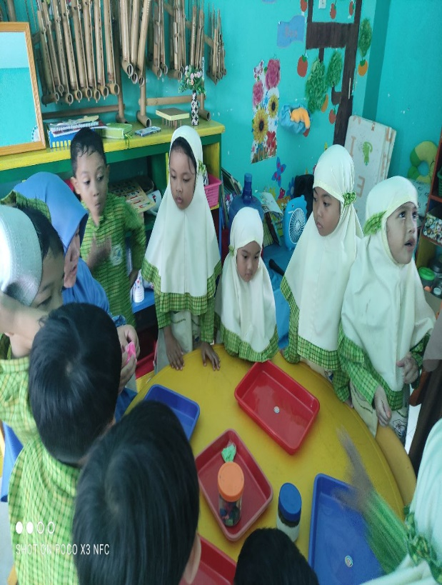
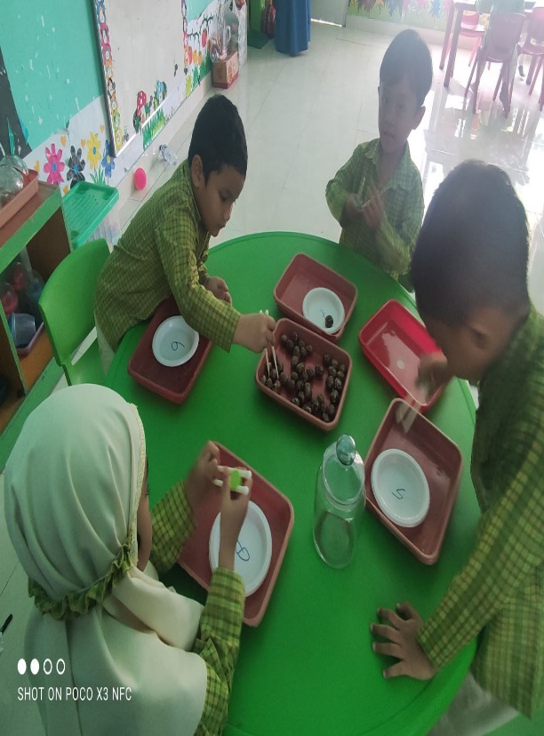
Gambar 1 Pre-Test Kelas Kontrol

Pre-test Kelas Eksperimen
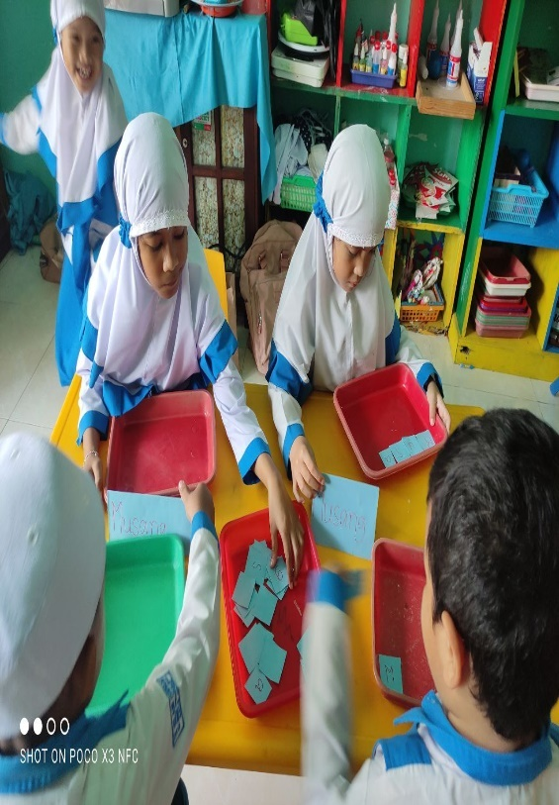
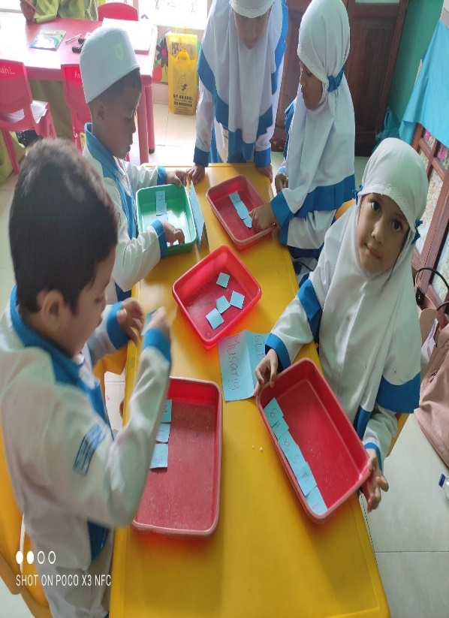
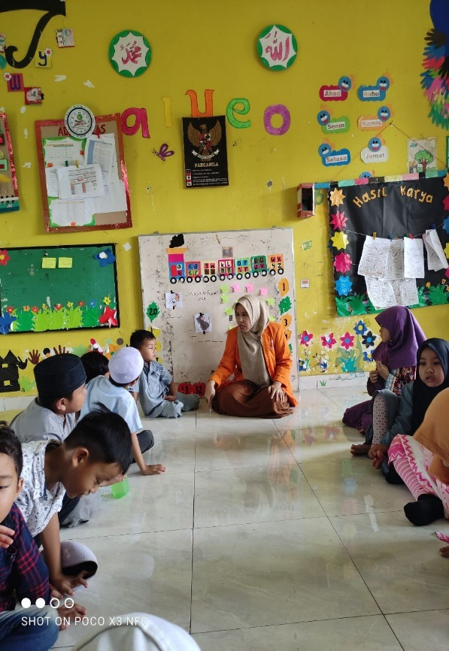
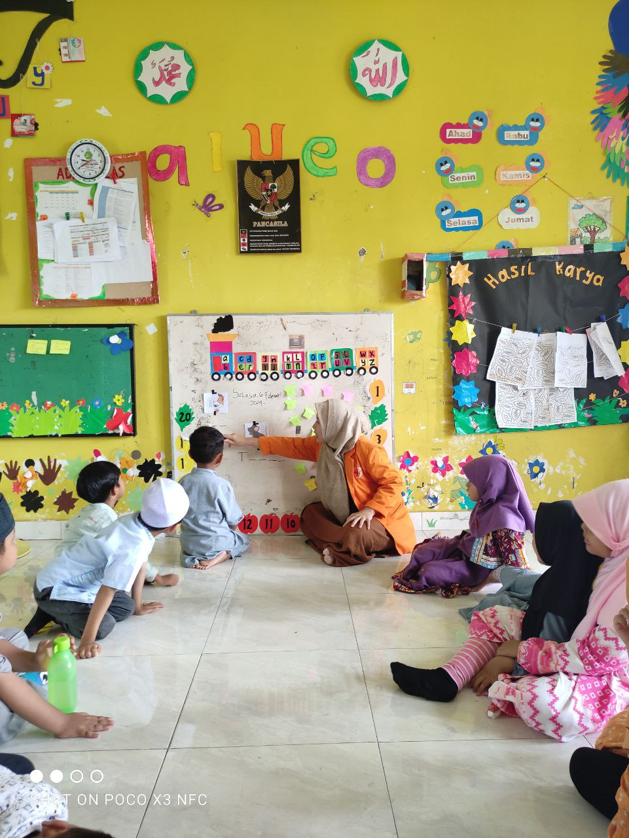
Gambar 2
Kelas Kontrol
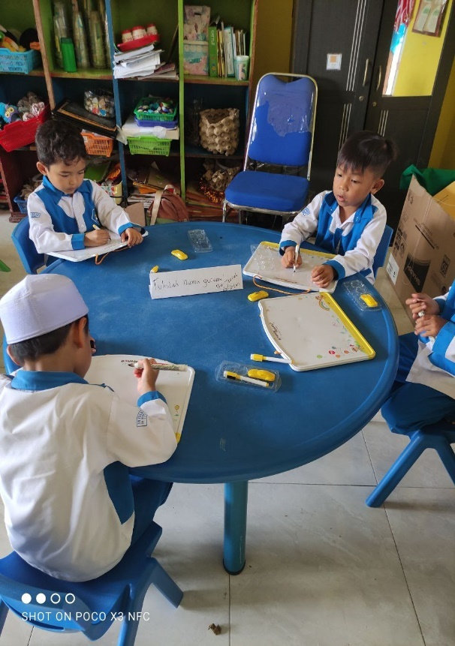
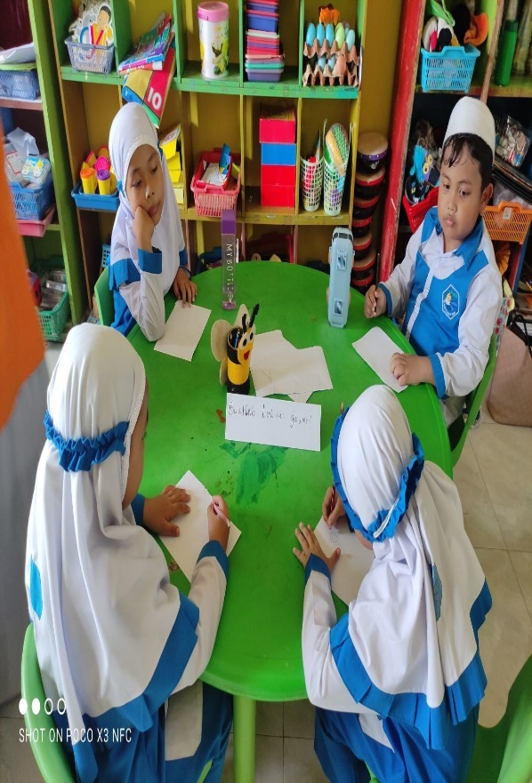

Gambar 3
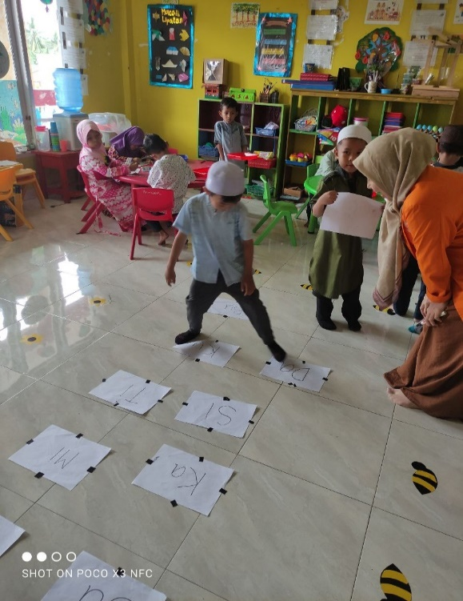
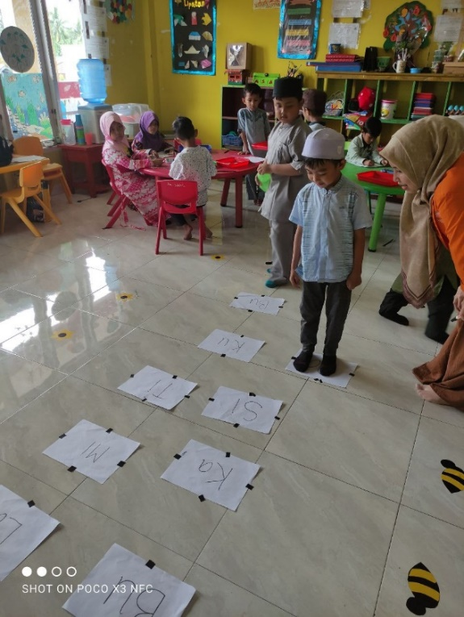
Post-Test Kelas Kontrol

Gambar 4
Kelas Eksperimen
(kegiatan menggunakan media Pop Up Book)
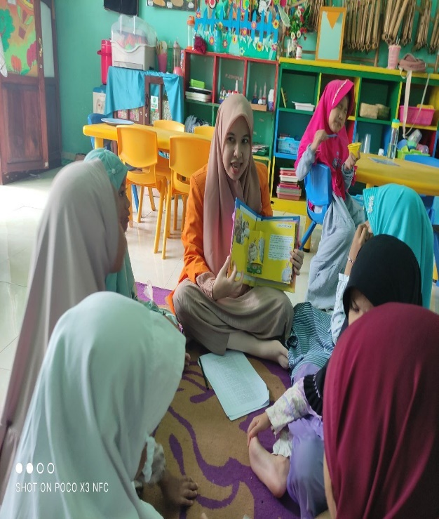

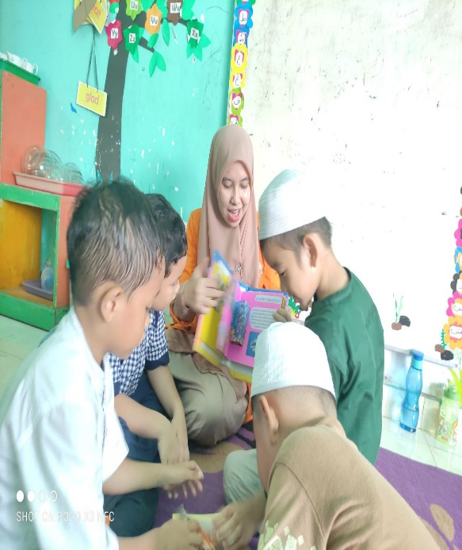
Gambar 5
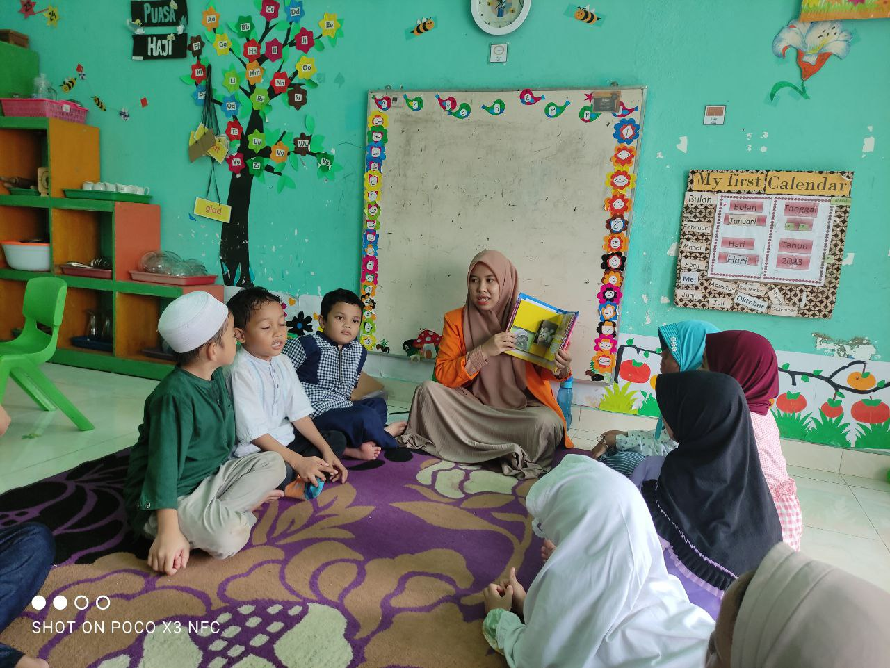
Pos-Test Kelas Eksperimen
